HALAMAN SAMPUL
CLUSTERING PELANGGARAN PENGENDARA
LALU LINTAS MENGGUNAKAN
ALGORITMA K-MEDOIDS

Oleh
SUSANTI KUSE
T3115022

SKRIPSI
Untuk memenuhi salah satu syarat ujian
Guna memperoleh gelar sarjana



PROGRAM SARJANA
TEKNIK INFORMATIKA
UNIVERSITAS ICHSAN GORONTALO
2019

PERSETUJUAN SKRIPSI

CLUSTERING PELANGGARAN PENGENDARA
LALU LINTAS MENGGUNAKAN
ALGORITMA K-MEDOIDS

Oleh
SUSANTI KUSE
T3115022

SKRIPSI

Untuk memenuhi salah satu syarat ujian
guna memperoleh gelar Sarjana
Program Studi Teknik Informatika,
ini telah disetujui oleh Tim Pembimbing
Gorontalo, 8 April 2019

Pembimbing I Pembimbing II

Irma Surya Kumala Idris,M.Kom Moh.Effendi Lasulika,M.Kom
NIDN. 0921128801 NIDN. 0929048902

PENGESAHAN SKRIPSI

CLUSTERING PELANGGARAN PENGENDARA
LALU LINTAS MENGGUNAKAN
ALGORITMA K-MEDOIDS

Oleh
SUSANTI KUSE
T3115022

Diperiksa oleh Panitia Ujian Strata Satu (S1)
Universitas Ichsan Gorontalo
Gorontalo, 8 April 2019

- Ketua Penguji
H. Amiruddin, M.Kom ....................................

- Anggota
Sudirman S. Panna, M.Kom ....................................

- Anggota
Warid Yunus, M.Kom ....................................

- Anggota
Irma Surya Kumala Idris, M.Kom ....................................

- Anggota
M. Effendi Lasulika, M.Kom ....................................

PERNYATAAN SKRIPSI
Dengan ini saya menyatakan bahwa :
- Karya tulis (Skripsi) saya ini adalah asli dan belum pernah diajukan untuk mendapatkan gelar akademik (Sarjana) baik di Universitas Ichsan Gorontalo maupun di perguruan tinggi lainnya.
- Karya tulis (Skripsi) saya ini adalah murni gagasan, rumusan, dan penelitian saya sendiri, tanpa bantuan pihak lain, kecuali arahan dari Tim Pembimbing.
- Dalam karya tulis (Skripsi) saya ini tidak terdapat karya atau pendapat yang telah dipublikasikan orang lain, kecuali secara tertulis dicantumkan sebagai acuan/sitasi dalam naskah dan dicantumkan pula dalam daftar pustaka.
- Pernyataan ini saya buat dengan sesungguhnya dan apabila dikemudian hari terdapat penyimpangan dan ketidakbenaran dalam pernyataan ini, maka saya bersedia menerima sanksi akademik berupa pencabutan gelar yang telah diperoleh karena karya tulis ini, serta sanksi lainnya sesuai dengan norma-norma yang berlaku di Universitas Ichsan Gorontalo.

Gorontalo, 6 April 2019
Yang Membuat Pernyataan,

Susanti Kuse

ABSTRACT
Order traffic on the road is very important for motorists on the highway, lack of awareness of vehicle users and low knowledge of traffic discipline of road users makes the level of violation of traffic rules in driving on the highway always increases. Efforts are needed to minimize the number of violations by driving by grouping violations with the clustering method with the K-Medoids algorithm to facilitate the analysis of violations. Processing data with the attributes used are age, type of vehicle and type of violation. With the grouping of objects obtained results, namely the age of 17 to 60 years who often commit violations in driving by using two wheels (R2) and four wheels (R4). And for the types of violations that are often carried out by offenders are not having vehicle documents, equipment and.markers.
Keywords: Traffic Violations, K-Medoids Algorithm

ABSTRAK
Ketertiban berlalu lintas dijalan sangatlah penting bagi pengendara di jalan raya, kurangnya kesadaran pengguna kendaraan dan rendahnya pengetahuan akan kedisiplinan berlalu lintas para pemakai jalan membuat tingkat pelanggaran tata tertib berlalu lintas dalam berkendara di jalan raya selalu meningkat. Perlu upaya untuk meminimize angka pelanggaran berkendaraan dengan melakukan pengelompokan pelanggaran dengan metode clustering dengan algoritma K-Medoids untuk memudahkan analisa masalah pelanggaran. Pengolahan data dengan atribut yang digunakan adalah usia, jenis kendaraan dan jenis pelanggaran. Dengan pengelompokan objek diperoleh hasil yakni usia 17 sampai dengan 60 tahun yang sering melakukan pelanggaran dalam berkendaraan dengan menggunakan roda dua (R2) dan roda empat (R4). Dan untuk jenis pelanggaran yang sering dilakukan pelanggar adalah tidak memiliki surat-surat kendaraan, perlengkapan dan marka.
Kata kunci : Pelanggaran Lalu Lintas, Algoritma K-Medoids

KATA PENGANTAR
Segala Puji bagi Allah SWT berkat Rahmat, Hidayah, dan Karunia-Nya semata sehingga penulis dapat menyelesaikan skripsi ini dengan judul : “Clustering Pelanggaran Pengendara Lalu Lintas Menggunakan Algoritma K-Medoids”, sebagai salah satu syarat Ujian Akhir guna memperoleh gelar Sarjana Komputer pada Program Studi Teknik Informatika Fakultas Ilmu Komputer Universitas Ichsan Gorontalo.
Penulis menyadari sepenuhnya bahwa usulan penelitian ini tidak mungkin terwujud tanpa bantuan dan dorongan dari berbagai pihak, baik bantuan moril maupun materil. Untuk itu, dengan segala keikhlasan dan kerendahan hati, penulis mengucapkan banyal terima kasih dan penghargaan yang setinggi-tingginya kepada :
- Kedua Orang Tua saya yang tercinta, atas segala kasih sayang, jerih payah, dukungan baik moral maupun financial dan doa restunya dalam membesarkan dan mendidik penulis;
- Ibu Dr. Hj. Juriko Abdussamad, selaku Ketua Yayasan Pengembangan Ilmu Pengetahuan dan Teknologi (YPIPT) Ichsan Gorontalo;
- Dr. Abd. Gaffar Latjoke, M.Si, Selaku Rektor Universitas Ichsan Gorontalo;
- Ibu Zohrahayati, M.Kom, Selaku Dekan Fakultas Ilmu Komputer Universitas Ichsan Gorontalo;
- Bapak Sudirman Melangi, M.Kom, Selaku Wakil Dekan I Bidang Akademik Fakultas Ilmu Komputer Universitas Ichsan Gorontalo;
- Ibu Irma Surya Kumala Idris, M.Kom, Selaku Wakil Dekan II Bidang Administrasi Umum dan Keuangan Fakultas Ilmu Komputer Universitas Ichsan Gorontalo dan selaku Pembimbing I;
- Bapak Andi Bode, M.Kom, Selaku Wakil Dekan III Bidang Kemahasiswaan Fakultas Ilmu Komputer Universitas Ichsan Gorontalo;
- Bapak Irvan Abraham Salihi, M.Kom, Selaku Ketua Jurusan Teknik Informatika Fakultas Ilmu Komputer Universitas Ichsan Gorontalo;
- Bapak Mohammad Efendi Lasulika, M.Kom, Selaku Pembimbing II;
- Bapak dan Ibu Dosen Universitas Ichsan Gorontalo yang telah mendidik dan mengajarkan berbagai disiplin ilmu kepada penulis.
- Rekan-rekan seperjuangan yang telah banyak memberikan bantuan dan dukungan moril yang sangat besar kepada penulis;
- Kepada semua pihak yang ikut membantu dalam penyelesaian proposal ini yang tak sempat penulis sebutkan satu-persatu.
Semoga Allah SWT, melimpahkan balasan atas jasa-jasa mereka kepada kami. Penulis menyadari sepenuhnya bahwa apa yang telah dicapai ini masih jauh dari kesempurnaan dan masih banyak terdapat kekurangan. Oleh karena itu, penulis sangat mengharapkan adanya kritik dan saran yang konstruktif. Akhirnya penulis berharap semoga hasil yang telah dicapai ini dapat bermanfaat bagi kita semua, Aamiin.
Gorontalo, 6 April 2019

Susanti Kuse

DAFTAR ISI

HALAMAN SAMPUL i
PERSETUJUAN SKRIPSI ii
PENGESAHAN SKRIPSI iii
PERNYATAAN SKRIPSI iv
ABSTRACT v
ABSTRAK vi
KATA PENGANTAR vii
DAFTAR ISI ix
DAFTAR GAMBAR xiii
DAFTAR TABEL xv
BAB I PENDAHULUAN 1
1.1 Latar Belakang 1
1.2 Identifikasi Masalah 4
1.3 Rumusan Masalah 4
1.4 Tujuan Penelitian 5
1.5 Manfaat Penelitian 5
1.5.1 Manfaat Teoritis 5
1.5.2 Manfaat Praktis 5
BAB II LANDASAN TEORI 6
2.1 Tinjauan Studi 6
2.2 Tinjauan Pustaka 9
2.2.1 Clustering 9
2.2.2 Pelanggaran Lalu Lintas 10
2.2.3 Data Mining 11
2.2.4 Algoritma K-Medoids 13
2.2.5 Silhouette Coefficient 15
2.2.6 Contoh Penerapan Algoritma K-Medoids 16
2.2.7 Evaluasi Model 20
2.2.8 Pengembangan Sistem 21
2.2.9 Analisis Sistem 22
2.2.10 Desain Sistem 23
2.2.11 Perancangan Konseptual 27
2.2.12 Perancangan Fisik 28
2.2.13 Pengujian Sistem 33
2.3 Kerangka Pikir 39
BAB III METODE PENELITIAN 40
3.1 Jenis, Metode, Subjek, Objek, Waktu dan Lokasi Penelitian 40
3.2 Pengumpulan Data 40
3.3 Pemodelan / Abstraksi 42
3.3.1 Model Yang Diusulkan 42
3.3.2 Pengembangan Model 43
3.4 Pengembangan Sistem 44
3.4.1 Sistem Yang Diusulkan 44
3.4.2 Analisis Sistem 44
3.4.3 Desain Sistem 45
3.4.4 Konstruksi Sistem 46
3.4.5 Pengujian Sistem 46

BAB IV ANALISIS DAN DESAIN SISTEM 47
4.1 Hasil Pengumpulan Data 47
4.2 Hasil Pemodelan 48
4.2.1 Pemodelan dengan Algoritma K-Medoids 48
4.3 Hasil Pengembangan Sistem 55
4.3.1 Sistem Diusulkan 55
4.3.2 Desain Sistem Secara Umum 56
4.3.3 Kamus Data 59
4.3.4 Desain Input Secara Umum 62
4.3.5 Desain Output Secara Umum 63
4.3.6 Desain Database Secara Umum 64
4.3.7 Desain Arsitektur 65
4.3.8 Desain Interface 65
4.3.9 Desain Data 68
BAB V HASIL DAN PEMBAHASAN 78
5.1 Pembahasan Model 78
5.2 Pembahasan Sistem 80
5.2.1 Tampilan Halaman Home 80
5.2.2 Tampilan Halaman Login 80
5.2.3 Halaman Administrator Website 81
5.2.4 Tampilan Halaman Tabel Data User 81
5.2.5 Tampilan Halaman Tambah Data User 82
5.2.6 Tampilan Halaman Tambah Data Pelanggaran 82
5.2.7 Tampilan Halaman Tabel Pelanggaran 83
5.2.8 Tampilan Halaman Hasil Clustering 84
BAB VI PENUTUP 85
6.1 Kesimpulan 85
6.2 Saran 85
DAFTAR PUSTAKA 86
LAMPIRAN

DAFTAR GAMBAR
Gambar 2. 1 : Contoh Clustering 10
Gambar 2. 2 : Proses Data Mining Dalam Penemuan Pengetahuan Dalam Database 11
Gambar 2. 3 : Contoh Notasi Kesatuan Luar 32
Gambar 2. 4 : Contoh Notasi Arus Data 32
Gambar 2. 5 : Contoh Notasi Proses 33
Gambar 2. 6 : Contoh Notasi Simpanan Data 33
Gambar 2. 7 : Contoh Bagan Alir White Box 34
Gambar 2. 8 : Contoh Grafik Alir White Box 35
Gambar 2. 9 : Black Box Testing 37
Gambar 3. 1 : Model Yang Diusulkan 42
Gambar 3. 2 : Sistem Yang Diusulkan 44
Gambar 4. 1 : Sistem Yang Diusulkan 55
Gambar 4. 2 : Diagram Konteks 56
Gambar 4. 3 : Diagram Berjenjang 56
Gambar 4. 4 : DAD Level 0 57
Gambar 4. 5 : DAD Level 1 Proses 1 58
Gambar 4. 6 : DAD Level 1 Proses 2 59
Gambar 4. 7 : Interface Design - Mekanisme Navigasi 66
Gambar 4. 8 : Interface Design - Mekanisme Input User 66
Gambar 4. 9 : Interface Design - Mekanisme Login 67
Gambar 4. 10 : Interface Design - Input Data Pelanggaran 67
Gambar 4. 11 : Interface Design - Mekanisme Output 68
Gambar 4. 12 : Data Desain Relasi 71
Gambar 4. 13 : Flowchart Untuk Pengujian White Box 73
Gambar 4. 14 : Flowgraph Untuk Pengujian White Box 74
Gambar 5. 1 : Tampilan Home Website 80
Gambar 5. 2 : Halaman Login 80
Gambar 5. 3 : Halaman Administrator 81
Gambar 5. 4 : Halaman Tabel Data User 81
Gambar 5. 5 : Halaman Tambah Data User 82
Gambar 5. 6 : Halaman Tambah Data Pelanggaran 82
Gambar 5. 7 : Halaman Tabel Data Pelanggaran 83
Gambar 5. 8 : Tampilan Hasil Clustering 84

DAFTAR TABEL
Tabel 1. 1 : Data Pelanggaran Lalu Lintas 2
Tabel 2. 1 : Penelitian Terkait 6
Tabel 2. 2 : Data Contoh 16
Tabel 3. 1 : Atribut Data 40
Tabel 3. 2 : Dataset Yang Digunakan 41
Tabel 4. 1 : Hasil Pengumpulan Data 47
Tabel 4. 2 : Konversi Data Jenis Pelanggaran 47
Tabel 4. 3 : Konversi Data Jenis Kendaraan 47
Tabel 4. 4 : Hasil Konversi Data 48
Tabel 4. 5 : Medoid yang dipilih langsung 48
Tabel 4. 6 : Hasil Perhitungan Medoid 50
Tabel 4. 7 : Hasil Clustering 51
Tabel 4. 8 : Medoid baru yang dipilih secara random 52
Tabel 4. 9 : Hasil Perhitungan medoid baru 52
Tabel 4. 10 : Hasil Clustering 53
Tabel 4. 11 : Hasil Pengujian Jumlah Cluster Iterasi 1 54
Tabel 4. 12 : Hasil Pengujian Jumlah Cluster Iterasi 2 54
Tabel 4. 13 : Kriteria subjektif pengukuran pengelompokan berdasarkan silhouette coefficient 54
Tabel 4. 14 : Kamus Data User 60
Tabel 4. 15 : Kamus Data Pelanggaran 61
Tabel 4. 16 : Kamus Data Square Distance 61
Tabel 4. 17 : Desain Input Secara Umum 62
Tabel 4. 18 : Desain Output Secara Umum 63
Tabel 4. 19 : Desain Database Secara Umum 64
Tabel 4. 20 : Interface Design – Mekanisme User 65
Tabel 4. 21 : Tabel Data User 69
Tabel 4. 22 : Tabel Data Pelanggaran 70
Tabel 4. 23 : Tabel Data Square Distance 70
Tabel 5. 1 : Hasil Cluster 1 78
Tabel 5. 2 : Hasil Cluster 2 79
Tabel 5. 3 : Hasil Cluster 3 79

BAB I PENDAHULUAN

Latar Belakang
Kemajuan ilmu pengetahuan dan teknologi mendukung perkembangan alat transportasi secara pesat, sehingga menyebabkan laju pertumbuhan kendaraan semakin meningkat. Transportasi merupakan suatu kebutuhan yang tidak bisa dijauhkan dari kalangan masyarakat baik perorangan maupun kelompok. Semakin meningkatnya masyarakat yang menggunakan kendaraan dimulai dari sepeda motor, mobil hingga truk menambah tingkat kecelakaan dan pelanggaran tata tertib lalu lintas dalam berkendaraan, dua faktor tersebut merupakan hal yang paling sering terjadi dan terus bertambah setiap harinya [1] .
Lalu lintas merupakan salah satu permasalahan yang selalu dihadapi di kota-kota besar. Hal ini telah terbukti dengan indikasi-indikasi meningkatnya jumlah kecelakaan lalu lintas. Sebagaimana diketahui bahwa jumlah kendaraan yang beredar di kota-kota besar dari tahun ke tahun semakin meningkat. Hal ini membawa pengaruh terhadap keamanan berlalu lintas, yang menimbulkan pelanggaran-pelanggaran lalu lintas yang dapat menyebabkan kecelakaan lalu lintas dan kemacetan lalu lintas [2].
Di Kota Gorontalo, pelanggaran dalam berlalu lintas terbilang sangat tinggi. Jumlah kendaraan bermotor yang meningkat setiap tahunnya dan kelalaian manusia, menjadi faktor utama terjadinya peningkatan pelaku pelanggaran lalu lintas. Karena kebiasaan sudah mempengaruhi masyarakat bahwa orang baru merasa melanggar peraturan lalu lintas jika si pelanggar itu tertangkap oleh petugas. Berikut ini tersaji data tentang pelanggaran lalu lintas dalam tiga tahun terakhir yakni tahun 2015 s/d 2017.

Tabel 1. 1 : Data Pelanggaran Lalu Lintas
No. | Jenis Pelanggaran | 2015 | 2016 | 2017
1 | Muatan | - | 69 | 176
2 | Kecepatan | - | 16 | 7
3 | Marka Jalan | 862 | 584 | 1.056
4 | Surat-Surat | 767 | 1.092 | 2.505
5 | Perlengkapan | 235 | 848 | 2.940
 | Total | 1.864 | 2.609 | 6.684
(Sumber : Satlantas Polres Gorontalo Kota)
Berdasarkan tabel diatas, dapat diketahui jumlah pelanggaran dalam berlalu lintas dari tahun ketahun semakin meningkat. Permasalahan yang sering dialami sebuah instansi, khususnya kepolisian Kota Gorontalo dengan menggunakan aplikasi Microsoft Office sebagai aplikasi bantuan yang berguna untuk menampung data pelanggaran masih sulit untuk mengetahui usia, jenis pelanggaran dan jenis kendaraan apa yang paling banyak dilanggar, serta mengetahui kecenderungan pola hubungan yang sering terbentuk dari faktor-faktor penyebab pelanggaran lalu lintas. Dampak yang ditimbulkan dari adanya pelanggaran lalu lintas, diantaranya menyebabkan tingginya angka kecelakaan dalam berkendaraan, keselamatan pengendara yang menggunakan jalan menjadi terancam, kemacetan lalu lintas yang semakin parah dikarenakan para pengendara tidak mematuhi peraturan rambu-rambu lalu lintas, serta kebiasaan para pengendara yang melanggar lalu lintas sudah menjadi budaya melanggar peraturan lalu lintas. Dengan demikian, perlu adanya suatu sistem yang dapat membantu instansi dalam mengolah data dengan teknik data mining. Pada permasalahan diatas, peneliti mencoba menyelesaikan masalah dengan metode komputasi.
Adapun beberapa metode komputasi yang dapat digunakan untuk menyelesaikan masalah clustering, antara lain : K-Means, Improved K-Means, Fuzzy C-Means, DBSCAN, K-Medoids (PAM), CLARANS dan Fuzzy Substractive. Clustering merupakan suatu proses pengelompokkan record, observasi, atau mengelompokkan kelas yang memiliki kesamaan objek. Clustering sering dilakukan sebagai langkah awal dalam proses data mining( Larose, 2015 ) [3].
Data Mining adalah proses yang menggunakan teknik statistik, matematika, dan kecerdasan buatan untuk mengekstraksikan dan mengidentifikasikan informasi yang bermanfaat dan pengetahuan yang terkait dari berbagai database besar [1]. Pada penelitian ini peneliti akan menggunakan algoritma k-medoids. Setiap algortima memiliki kelebihan dan kekurangan masing-masing, namun prinsip algoritma sama, yaitu mengelompokkan data sesuai dengan karakteristik dan mengukur jarak kemiripan antar data dalam satu kelompok [3].
Algoritma k-medoids adalah salah satu algoritma clustering yang terkait dengan algoritma k-means. K-medoids dan k-means bersifat partisional (memecah dataset kedalam beberapa kelompok) dan keduanya bertujuan untuk meminimalkan jarak antara titik yang ada di dalam kluster dengan titik yang menjadi titik tengah dari kluster [4]. Langkah awal K-Medoids adalah mencari titik yang paling representatif (medoids) dalam sebuah dataset dengan menghitung jarak dalam kelompok dari semua kemungkinan kombinasi dari medoids sehingga jarak antar titik dalam suatu cluster kecil sedangkan jarak titik antar cluster besar [5]. Algoritma K-Medoids memiliki kelebihan untuk mengatasi kelemahan pada algoritma K-Means yang sensitive terhadap noise dan outlier, karena nilai yang sangat besar dapat secara substansial mendistorsi distribusi data. Kelebihan lainnya yaitu hasil proses clustering tidak bergantung pada urutan masuk dataset [3].
Hasil akhir dari penelitian ini adalah mengelompokkan data pelanggaran lalu lintas menjadi 3 cluster pelanggaran yaitu C1 (Pelanggar Perlengkapan), C2 (Pelanggar Kelebihan Muatan), C3 (Pelanggar Marka Jalan). Dengan dataset yang akan menjadi atribut data adalah Usia, Jenis Kendaraan dan Jenis Pelanggaran. Sehingga dapat dihasilkan sebuah pengetahuan hubungan terdekat data-data pelanggaran lalu lintas tersebut.
Berdasarkan berbagai pemaparan diatas, maka peneliti menyelesaikan masalah dengan mengangkat judul “Clustering Pelanggaran Pengendara Lalu Lintas Menggunakan Algoritma K-Medoids Pada Satlantas Polres Gorontalo Kota.” Diharapkan penelitian ini dapat bermanfaat untuk mengclustering pelanggaran lalu lintas pada Satlantas Polres Gorontalo.

Identifikasi Masalah
Berdasarkan latar belakang masalah diatas, dapat diidentifikasi masalah
sebagai berikut :
- Pelanggaran lalu lintas, dapat membawa pengaruh terhadap keamanan lalu lintas sehingga menimbulkan kecelakaan lalu lintas dan kemacetan lalu lintas.
- Belum adanya sistem yang dapat menclustering pelanggaran lalu lintas pada Satlantas Polres Gorontalo Kota.

Rumusan Masalah
Berdasarkan latar belakang, dapat dirumuskan beberapa permasalahan sebagai berikut :
- Bagaimana hasil uji coba algoritma K-medoids untuk clustering jumlah pelanggaran pengendara lalu lintas?
- Bagaimana kinerja dan efektifitas sistem clustering jumlah pelanggaran lalu lintas yang dapat diimplementasikan?

Tujuan Penelitian
Adapun tujuan penelitian sebagai berikut :
- Menguji coba algoritma K-Medoids untuk memperoleh akurasinya yang terbaik pada clustering jumlah pelanggaran lalu lintas.
- Memperoleh Sistem Clustering Pelanggaran berbasis Algoritma K-Medoids yang handal dan efektif sehingga dapat diimplementasikan.

Manfaat Penelitian

Manfaat Teoritis
Memberikan masukan perkembangan ilmu pengetahuan dan teknologi, khususnya pada bidang ilmu komputer, yaitu berupa pemuktahiran metode K-Medoids, uji coba metode K-Medoids, penemuan atau perbaikan sistem clustering pelanggaran.

Manfaat Praktis
Sumbangan pemikiran, karya, bahan pertimbangan, atau solusi bagi software developer guna mendukung pengambilan keputusan dalam rangka menghasilkan software yang berkualitas sehingga berdampak pula pada peningkatan clustering pelanggaran pada Satlantas Polres Gorontalo.

BAB II LANDASAN TEORI

Tinjauan Studi
Penelitian tentang clustering pelanggaran pengendara lalu lintas dan penelitian tentang algoritma K-Medoids telah dilakukan oleh beberapa peneliti sebelumnya yang dapat dilihat pada tabel berikut :
Tabel 2. 1 : Penelitian Terkait
NO | PENELITI | JUDUL / TAHUN | METODE | HASIL
1. | Relita Buaton dan Fitri Nurhayati | Clustering Pelanggaran Berkendaraan Pada Polres Binjai / 2017 | K-Means | Dari pengujian yang dilakukan menggunakan metode clustering dengan algoritma K-Means ini, dapat diketahui kelompok usia, jenis kendaraan dan jenis pelanggaran mana saja yang memiliki kelompok paling tinggi dan paling sering melakukan pelanggaran dalam berkendaraan.
2. | Daniel Alex Saroha Simamora,  M. Tanzil Furqon,  Bayu Priyambadha | Clustering Data Kejadian Tsunami Yang Disebabkan Oleh Gempa Bumi / 2017 | K-Medoids | Metode K-Medoids dapat diaplikasikan untuk pengelompokkan dataset kejadian tsunami. Dataset yang telah diambil akan dimasukkan kedalam proses clustering dengan dengan menggunakan metode K-Medoids. Metode silhouette juga digunakan didalam sistem untuk mengetahui kualitas dari hasil clustering yang telah dihasilkan. Metode silhouette menghitung tingkat kesamaan karakteristik data di dalam suatu cluster dan data antar cluster.
3. | Dyang Falila Pramesti,  M.Tanzil Furqon, Candra Dewi | Pengelompokan Data Potensi Kebakaran Hutan/Lahan Berdasarkan Persebaran Titik Panas / 2017 | K-Medoids | Hasil dari penelitian ini menunjukkan penggunaan metode K-Medoids dapat digunakan untuk proses clustering data titik panas dengan hasil Silhouette Coefficient terbaik sebesar 0.56745 pada penggunaan 2 cluster dengan menggunakan jumlah data sebesar 7352 data. Hasil analisis terhadap hasil clustering menunjukkan bahwa dengan penggunaan 2 cluster menghasilkan kelompok data dengan potensi yang dimiliki yaitu cluster 1 termasuk dalam potensi tinggi dengan hasil rata-rata brightness sebesar 344.470K dengan rata-rata confidence 87.08% dan cluster 2 masuk dalam potensi sedang dengan hasil rata-rata brightness sebesar 318.800K dengan rata-rata confidence sebesar 58,73%.
4. | Wiwit Agus Triyanto | Algoritma K-Medoids Untuk Penentuan Strategi Pemasaran / 2015 | K-Medoids | menghasilkan 5 cluster dengan cluster pertama terdiri dari 909 record transaksi, cluster kedua terdiri dari 166 record transaksi, cluster ketiga terdiri dari 66 record transaksi, cluster keempat terdiri dari 132 record transaksi, cluster kelima terdiri dari 87 record transaksi. Strategi pemasaran produk dapat  dilakukan dengan melakukan promosi pada cluster kelima yang memiliki kombinasi jumlah barang dibeli yang paling tinggi.

Tinjauan Pustaka

2.2.1 Clustering
Clustering atau klusterisasi adalah salah satu alat bantu pada data mining yang bertujuan mengelompokkan objek-objek ke dalam cluster - cluster. Cluster adalah sekelompok atau sekumpulan objek - objek data yang similar satu sama lain dalam cluster yang sama dan disimilar terhadap objek-objek yang berbeda cluster. Objek akan dikelompokkan ke dalam satu atau lebih cluster sehingga objek - objek yang berada dalam satu cluster akan mempunyai kesamaan yang tinggi antara satu dengan lainnya. Objek - objek dikelompokkan berdasarkan prinsip memaksimalkan kesamaan objek pada cluster yang sama dan memaksimalkan ketidaksamaan pada cluster yang berbeda. Kesamaan objek biasanya diperoleh dari nilai - nilai atribut yang menjelaskan objek data, sedangkan objek - objek data biasanya direpresentasikan sebagai sebuah titik dalam ruang multidimensi.
Dengan menggunakan klasterisasi, dapat mengidentifikasi daerah yang padat, menemukan pola - pola distribusi secara keseluruhan, dan menemukan keterkaitan yang menarik antara atribut - atribut data seperti pada gambar 2.1 Dalam data mining, usaha difokuskan pada metode - metode penemuan untuk cluster pada basis data berukuran besar secara efektif dan efisien. Beberapa kebutuhan klusterisasi dalam data mining meliputi skalabilitas, kemampuan untuk menangani tipe atribut yang berbeda, mampu menangani dimensionalitas yang tinggi, menangani data yang mempunyai noise, dan dapat diterjemahkan dengan mudah [6].

Gambar 2. 1 : Contoh Clustering[6]
Adapun tujuan dari data clustering ini adalah untuk meminimalisasikan objective function yang diset dalam proses clustering, yang pada umumnya berusaha meminimalisasikan variasi di dalam suatu cluster dan memaksimalisasikan variasi antar cluster.

2.2.2 Pelanggaran Lalu Lintas
Pelanggaran dalam hal ini tidak sama dengan kejahatan seperti yang dikemukakan oleh Soekanto (1990:51) mendeskripsikan pelanggaran lalu lintas sebagai masyarakat yang lalai.Kitab Undang-Undang Hukum Pidana (KUHP) Indonesia melakukan pembedaan antara kejahatan dan pelanggaran. Segala bentuk kejahatan dimuat dalam buku II KUHP sedangkan pelanggaran dimuat dalam buku III KUHP yang dibedakan secara prinsip yaitu :
- Kejahatan sanksi hukumnya lebih berat dari pelanggaran, yaitu berupa hukuman badan (penjara) yang waktunya lebih lama.
- Percobaan melakukan pelanggaran dihukum sedangkan pada pelanggaran percobaan melakukan pelanggaran tidak dihukum.
- Tenggang waktu daluarsa bagi kejahatan lebih lama dari pelanggaran.
Berdasarkan penjelasan yang telah dikemukakan diatas dapat ditarik kesimpulan
kesimpulan bahwa pelanggaran adalah :
- Perbuatan yang bertentangan dengan apa yang secara tegas dicantumkan
dalam undang-undang pidana.
- Pelanggaran merupakan tindak pidana yang lebih ringan dari kejahatan baik perbuatan maupun hukumannya [7].

2.2.3 Data Mining
Data mining adalah proses analitik yang dirancang untuk memeriksa sejumlah data yang besar dalam mencari suatu pengetahuan tersembunyi yang berharga dan konsisten (Florin G, 2011). Tujuan dari data mining yaitu mencari trend atau pola yang diinginkan dalam database besar untuk membantu dalam pengambilan keputusan pada waktu yang akan datang [3]. Berikut Gambar 2.2 menunjukkan proses data mining dalam penemuan pengetahuan berulang dalam database

Gambar 2. 2 : Proses Data Mining Dalam Penemuan Pengetahuan Dalam
Database[3]

Dewasa ini data mining berkembang digunakan untuk menyelesaikan masalah menyangkut pendidikan. Data mining digunakan untuk menelusuri data yang ada untuk membangun sebuah model, kemudian menggunakan model tersebut agar dapat mengenali pola data yang lain yang tidak berada dalam basis data yang disimpan. Salah satu teknik data mining adalah teknik klasifikasi. Teknik klasifikasi adalah teknik pembelajaran untuk prediksi suatu nilai dari target variabel kategori.
Kegunaan data mining adalah untuk mengklasifikasikan pola yang harus ditemukan dalam data mining. Secara umum, data mining dapat diklasifikasikan dalam dua kategori yaitu deskriptif dan prediktif.
Data mining dibagi menjadi beberapa kelompok berdasarkan tugas yang dapat dilakukan, yaitu:
- Deskripsi
Terkadang peneliti dan analisis secara sederhana ingin mencoba mencari cara untuk menggambarkan pola dan kecenderungan yang terdapat dalam data. Sebagai contoh, petugas pengumpulan suara mungkin tidak dapat menemukan keterangan atau fakta bahwa siapa yang tidak cukup professional akan sedikit didukung dalam pemilihan presiden. Deskripsi dari pola dan kecenderungan sering memberikan kemungkinan penjelasan untuk suatu pola atau kecenderungan.
- Estimasi
Estimasi hampir sama dengan klasifikasi, kecuali variabel target estimasi lebih kearah numerik daripada kearah kategori. Model dibangun menggunakan record lengkap yang menyediakan nilai dari variabel target sebagai nilai prediksi. Selanjutnya, pada peninjauan berikutnya estimasi nilai dari variabel target dibuat berdasarkan nilai variabel prediksi. Sebagai contoh, akan dilakukan estimasi tekanan darah sistolik pada pasien rumah sakit berdasarkan umur psaien, jenis kelamin, indeks berat badan dan level sodium darah. Hubungan antara tekanan darah sistolik dan nilai variabel prediksi dalam proses pembelajaran akan menghasilkan model estimasi. Model estimasi yang dihasilkan dapat digunakan untuk kasus baru lainnya.
- Prediksi
Prediksi hampir sama dengan klasifikasi dan estimasi, kecuali bahwa dalam prediksi nilai dari hasil akan ada di masa yang akan datang. Beberapa metode dan teknik yang digunakan dalam klasifikasi dan estimasi dapat pula digunakna (untuk keadaan yang tepat) untuk prediksi.
- Klasifikasi
Dalam klasifikasi terdapat target variabel kategori. Sebagai contoh, penggolongan pendapatan dapat dipisahkan dalam 3 kategori, yaitu pendapatan tinggi, pendapatan sedang dan pendapatan rendah.
- Pengklasteran
Pengklasteran merupakan pengelompokan record, pengamatan atau memperhatikan dan membentuk kelas objek - objek yang memiliki kemiripan. Kluster adalah kumpulan record yang memiliki kemiripan satu dengan yang lainnya dan memiliki ketidak miripan dengan record-record dalam kluster lain. Pengklasteran berbeda dengan klasifikasi yaitu tidak adanya variabel target dalam pengklasteran. Pengklasteran tidak mencoba untuk melakukan klasifikasi, mengestimasi, memprediksi nilai dari variabel target. Akan tetapi, algoritma pengklasteran mencoba untuk melakukan pembagian terhadap keseluruhan data menjadi kelompok – kelompok yang memiliki kemiripan (homogen), yang mana kemiripan record dalam satu kelompok akan bernilai maksimal, sedangkan kemiripan dengan record dalam kelompok lain akan bernilai minimal.
- Asosiasi
Tugas asosiasi dalam data mining adalah menemukan atribut yang muncul dalam satu waktu. Dalam dunia bisnis lebih umum di sebut analisis keranjang belanja.

Algoritma K-Medoids
Algoritma k-means sensitif terhadap outlier, karena objek yang sangat besar mungkin secara substansial mengganggu distribusi data. Berbeda dengan k-means, k-medoids tidak menentukan nilai rata - rata dari objek dalam cluster sebagai titik acuan, tapi menggunakan medoid (median), yang merupakan objek yang paling terletak dipusat sebuah cluster. Dengan demikian, metode partisi masih dapat dilakukan berdasarkan prinsip meminimalkan jumlah dari ketidaksamaan antara setiap objek dan titik acuan yang sesuai (medoid). Hal ini merupakan dasar dari metode k-medoids [6].
Algoritma k-medoids adalah salah satu algoritma clustering yang terkait dengan algoritma k-means. K-medoids dan k-means bersifat partisional (memecah dataset kedalam beberapa kelompok) dan keduanya bertujuan untuk meminimalkan jarak antara titik yang ada di dalam kluster dengan titik yang menjadi titik tengah dari kluster [4].
Strategi dasar dari algoritma k-medoids adalah untuk menemukan cluster k pada objek n dengan terlebih dahulu menemukan objek awal (medoid) secara acak sebagai perwakilan untuk setiap cluster. Setiap objek yang tersisa dikelompokan dengan medoid yang paling mirip. Metode k-medoids menggunakan objek representatif sebagai titik yang menjadi acuan dan bukan rata – rata objek dari setiap cluster adalah kunci dari metode ini. Algoritma akan mengambil parameter masukan k jumlah cluster yang akan di partisi antara himpunan jumlah n objek [6].
Algoritma k-medoids adalah sebagai berikut:
Input : k : jumlah cluster
D: dataset dengan n buah objek
Output : satu set k cluster dengan sejumlah data yang paling dekat dengan medoidnya;
Langkah-langkah K-Medoids adalah:
- Pilih poin k sebagai inisial centroid / nilai tengah (medoids) sebanyak k cluster.
- Cari semua poin yang paling dekat dengan medoids, dengan cara menghitung jarak vektor antar dokumen dengan menggunakan Euclidian Distance.
Rumusnya adalah sebagai berikut :
$d| \left( x, y \right)=|\left|x-y\right||$
$$\sqrt{\sum_{i=1}^{n}{|xi-yi|^{2}}} ;1,2,3,…n$$
Dimana

d(x,y) = jarak antara data ke-i dan data ke-j
xi1 = nilai atribut ke satu dari data ke-i
yj1 = nilai atribut ke satu dari data ke-j
n = jumlah atribut yang digunakan

3. Secara acak, pilih poin yang bukan medoids.
4. Hitung total jarak antar medoid.
5. Jika TD baru < TD awal, tukar posisi medoids dengan medoids baru, jadilah medoids yang baru.
6. Ulangi langkah 2-5 sampai medoids tidak berubah.
K-medoids sangat mirip dengan K-means, perbedaan utama diantara dua
algoritma tersebut adalah jika pada K-Means cluster diwakili dengan pusat dari cluster, sedangkan pada K-Medoids cluster diwakili oleh obyek terdekat dari pusat cluster.

2.2.5 Silhouette Coefficient
Silhouette coefficient merupakan metode yang digunakan untuk melihat kualitas dan kekuatan dari cluster. Metode silhouette coefficient merupakan gabungan dari dua metode yaitu metode cohesion yang berfungsi untuk mengukur seberapa dekat relasi antara objek dalam sebuah cluster, dan metode separation yang berfungsi untuk mengukur seberapa jauh sebuah cluster terpisah dengan cluster lain. Tahapan perhitungan silhouette coefficient :
- Hitung rata-rata jarak objek dengan semua objek lain yang berada di dalam satu cluster dengan persamaan :
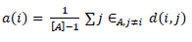
- Hitung rata-rata jarak objek dengan semua objek lain yang berada pada cluster lain, kemudian ambil nilai paling minimum dengan persamaan :
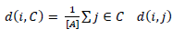
- Hitung nilai silhouette coefficient dengan persamaan :
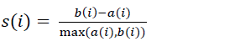
Nilai hasil silhouette coefficient terletak pada kisaran nilai -1 hingga 1. Semakin nilai silhouette coefficient mendekati nilai 1, maka semakin baik pengelompokan data dalam satu cluster. Sebaliknya jika nilai silhouette coefficient mendekati nilai -1, maka semakin buruk pengelompokan data di dalam satu cluster [3].

2.2.6 Contoh Penerapan Algoritma K-Medoids
Berikut adalah contoh penerapan algoritma K-Medoids, dengan data sampel yang digunakan adalah mata pelajaran matematika pada tahun ajaran 2013/2014.
Nama Sekolah | MAT 1 | MAT 2 | MAT 3 | MAT 4 | MAT 5 | MAT 6 | MAT  7
SMA N 3 Yogyakarta | 54.55 | 74.33 | 76.87 | 92.51 | 74.87 | 66.84 | 88.23
SMA N 4 Yogyakarta | 36.42 | 70.37 | 58.03 | 79.63 | 60.49 | 50.62 | 75.52
SMA N 6 Yogyakarta | 31.35 | 61.08 | 67.43 | 81.62 | 64.32 | 50.81 | 82.70
SMA N 9 Yogyakarta | 42.75 | 68.12 | 64.49 | 92.75 | 67.39 | 48.55 | 79.47
SMA N 11 Yogyakarta | 34/39 | 60.85 | 51.98 | 79.37 | 48.15 | 38.10 | 70.55
SMA STELLA DUCE 1 Yogyakarta | 36.59 | 73.98 | 64.63 | 83.74 | 69.92 | 47.97 | 84.55
SMA BOPKRI 1 Yogyakarta | 37.21 | 81.40 | 60.75 | 89.53 | 37.21 | 39.53 | 77.13
Tabel 2. 2 : Data Contoh[8]

- Menginisialisasi pusat cluster sebanyak k ( jumlah cluster ) dari data sampel. Diasumsikan bahwa sekolah SMA Negeri 4 Yogyakarta dan SMA Stella Duce 1 Yogyakarta adalah medoids. Jadi C1 = (36.42, 70.37, 58.03, 79.63, 60.49, 50.62, 75.52) Dan C2 = (36.59, 73.98, 64.63, 83.74, 69.92, 47.97, 84.55).
- Menghitung jarak menggunakan Euclidean distance dari data contoh tabel 2.2 yang digunakan.
SMA N 4 Yogyakarta | 36.42 | 70.37 | 58.03 | 79.63 | 60.49 | 50.62 | 75.52
- C1
1 | (i-C1)^2 |  |  |  |  |  |  | Jumlah | Cost
SMA N 3 Yogyakarta | 328.697 | 15.6816 | 354.946 | 165.894 | 206.784 | 263.088 | 161.544 | 1496.64 | 38.6864
SMA N 4 Yogyakarta | 0 | 0 | 0 | 0 | 0 | 0 | 0 | 0 | 0
SMA N 6 Yogyakarta | 25.7049 | 86.3041 | 88.36 | 3.9601 | 14.6689 | 0.0361 | 51.5524 | 270.587 | 16.4495
SMA N 9 Yogyakarta | 40.0689 | 5.0625 | 41.7316 | 172.134 | 47.61 | 4.2849 | 15.6025 | 326.495 | 18.0692
SMA N 11 Yogyakarta | 4.1209 | 90.6304 | 36.6025 | 0.0676 | 152.276 | 156.75 | 24.7009 | 465.148 | 21.5673
SMA STELLA DUCE 1 Yogyakarta | 0.0289 | 13.0321 | 43.56 | 16.8921 | 88.9249 | 7.0225 | 81.5409 | 251.001 | 15.843
SMA BOPKRI 1 Yogyakarta | 0.6241 | 121.661 | 7.3984 | 98.01 | 541.958 | 122.988 | 2.5921 | 895.232 | 29.9204
 |  |  |  |  |  |  | Total Cost C1 |  | 51.4877

- C2
SMA STELLA DUCE 1 Yogyakarta | 36.59 | 73.98 | 64.63 | 83.74 | 69.92 | 47.97 | 84.55

i | (i-C1)^2 |  |  |  |  |  |  | Jumlah | Cost
SMA N 3 Yogyakarta | 322.562 | 0.1225 | 149.818 | 76.9129 | 24.5025 | 356.077 | 13.5424 | 943.536 | 30.717
SMA N 4 Yogyakarta | 0.0289 | 13.0321 | 43.56 | 16.8921 | 88.9249 | 7.0225 | 81.5409 | 251.001 | 15.843
SMA N 6 Yogyakarta | 27.4576 | 166.41 | 7.84 | 4.4944 | 31.36 | 8.0656 | 3.4225 | 249.05 | 15.7813
SMA N 9 Yogyakarta | 37.9456 | 34.3396 | 0.0196 | 81.1801 | 6.4009 | 0.3364 | 25.8064 | 186.029 | 13.6392
SMA N 11 Yogyakarta | 4.84 | 172.397 | 160.023 | 19.0969 | 473.933 | 97.4169 | 196 | 1123.71 | 33.5217
SMA STELLA DUCE 1 Yogyakarta | 0 | 0 | 0 | 0 | 0 | 0 | 0 | 0 | 0
SMA BOPKRI 1 Yogyakarta | 0.3844 | 55.0564 | 15.0544 | 33.5241 | 1069.94 | 71.2336 | 55.0564 | 1300.25 | 36.059
 |  |  |  |  |  |  | Total Cost C2 |  | 60.1376

Setelah menghitung cost/jarak. Kemudian, menentukan cost/jarak yang terdekat dengan medoids. Cost/jarak yang terdekat dengan medoids terlihat dengan data yang diberi blok merah dalam tabel. Setelah selesai, menghitung total cost/jarak dari kedua cluster.
- Memilih obyek non-medoids. Asumsikan non-medoids 1 adalah SMA Negeri 6 Yogyakarta dan non-medoids 2 adalah SMA 11 Yogyakarta. Jadi non-medoids 1 = (31.25, 61.08, 67.43, 81.62, 64.32, 50.81, 82.70) dan non-medoids 2 = (34.39, 60.85, 51.98, 79.37, 48.15, 38.10, 70.55). Kemudian, ulangi langkah 2 hingga didapatkan hasil seperti dibawah ini.
I | (i-nonMed1)^2 |  |  |  |  |  |  | Jumlah | Cost
SMA N 3 Yogyakarta | 538.24 | 175.563 | 89.1136 | 118.592 | 111.303 | 256.961 | 30.5809 | 1320.35 | 36.3367
SMA N 4 Yogyakarta | 25.7049 | 86.3041 | 88.36 | 3.9601 | 14.6689 | 0.0361 | 51.5524 | 270.587 | 16.4495
SMA N 6 Yogyakarta | 0 | 0 | 0 | 0 | 0 | 0 | 0 | 0 | 0
SMA N 9 Yogyakarta | 129.96 | 49.5616 | 8.6436 | 123.877 | 9.4249 | 5.1076 | 10.4329 | 337.008 | 18.3578
SMA N 11 Yogyakarta | 9.2416 | 0.0529 | 238.703 | 5.0625 | 261.469 | 161.544 | 147.623 | 823.695 | 28.7001
SMA STELLA DUCE 1 Yogyakarta | 27.4576 | 166.41 | 7.84 | 4.4944 | 31.36 | 8.0656 | 3.4225 | 249.05 | 15.7813
SMA BOPKRI 1 Yogyakarta | 34.3396 | 412.902 | 44.6224 | 62.5681 | 734.952 | 127.238 | 31.0249 | 1447.65 | 38.048
 |  |  |  |  |  |  | Total Cost nonMed1 |  | 86.9253
- non-medoids1

- non-medoids2
I | (i-nonMed1)^2 |  |  |  |  |  |  | Jumlah | Cost
SMA N 3 Yogyakarta | 406.426 | 181.71 | 619.512 | 172.66 | 713.958 | 825.988 | 312.582 | 3232.84 | 56.858
SMA N 4 Yogyakarta | 4.1209 | 90.6304 | 36.6025 | 0.0676 | 152.276 | 156.75 | 24.7009 | 465.148 | 21.5673
SMA N 6 Yogyakarta | 9.2416 | 0.0529 | 238.703 | 5.0625 | 261.469 | 161.544 | 147.623 | 823.695 | 28.7001
SMA N 9 Yogyakarta | 69.8896 | 52.8529 | 156.5 | 179.024 | 370.178 | 109.203 | 79.5664 | 1017.21 | 31.8938
SMA N 11 Yogyakarta | 0 | 0 | 0 | 0 | 0 | 0 | 0 | 0 | 0
SMA STELLA DUCE 1 Yogyakarta | 4.84 | 172.397 | 160.023 | 19.0969 | 473.933 | 97.4169 | 196 | 1123.71 | 33.5217
SMA BOPKRI 1 Yogyakarta | 7.9524 | 422.303 | 76.9129 | 103.226 | 119.684 | 2.0449 | 43.2964 | 775.418 | 27.8463
 |  |  |  |  |  |  | Total Cost nonMed2 |  | 27.8463

- Menghitung nilai selisih antara total cost baru dengan total cost lama.

Total Cost C1, C2 | 111.625
Total Cost nonMed1, nonMed2 | 114.772
Selisih | 3.14627

- Jika selisih yang didapatkan kurang dari 0 maka, tukar nilai C1 dan C2 dengan non-medoids1 dan non-medoids2. Ulangi langkah 3 dengan menggunakan non-medoids baru hingga pada langkah ke 4 didapatkan nilai selisih lebih dari 0. Jika selisih yang didapatkan lebih dari 0 maka, proses clustering berhenti.
- Didapatkan cluster beserta anggota cluster dari masing-masing yaitu :
Cluster 1 :
SMA NEGERI 4 YOGYAKARTA
SMA NEGERI 11 YOGYAKARTA
SMA BOPKRI 1 YOGYAKARTA

Cluster 2 :
SMA NEGERI 3 YOGYAKARTA
SMA NEGERI 6 YOGYAKARTA
SMA NEGERI 9 YOGYAKARTA
SMA STELLA DUCE 1 YOGYAKARTA

2.2.7 Evaluasi Model
Pada penelitian ini penulis menggunakan Silhouette Coefficient untuk mengetahui apakah cluster yang terbentuk adalah cluster yang memiliki struktur kuat, struktur baik, struktur lemah, maupun struktur yang buruk. Metode silhouette coefficient merupakan gabungan dari dua metode yaitu metode cohesion yang berfungsi untuk mengukur seberapa dekat relasi antara objek dalam sebuah cluster, dan metode separation yang berfungsi untuk mengukur seberapa jauh sebuah cluster terpisah dengan cluster lain. Tahapan perhitungan silhouette coefficient :
- Hitung rata-rata jarak objek dengan semua objek lain yang berada di dalam satu cluster dengan persamaan :
- Hitung rata-rata jarak objek dengan semua objek lain yang berada pada cluster lain, kemudian ambil nilai paling minimum dengan persamaan :
- Hitung nilai silhouette coefficient dengan persamaan :
Nilai hasil silhouette coefficient terletak pada kisaran nilai -1 hingga 1. Semakin nilai silhouette coefficient mendekati nilai 1, maka semakin baik pengelompokan data dalam satu cluster. Sebaliknya jika nilai silhouette coefficient mendekati nilai -1, maka semakin buruk pengelompokan data di dalam satu cluster [3].

Pengembangan Sistem
Pengembangan sistem adalah menyusun sistem yang baru untuk menggantikan sistem yang lama secara keseluruhan atau memperbaiki sistem yang sudah ada. Berorientasi objek adalah mengorganisasi perangkat lunak sebagai kumpulan dari objek tertentu yang memiliki struktur data dan perilakunya. Alasan perlu adanya pengembangan sistem karena adanya permasalahan-permasalahan yang timbul dari sistem yamg lama, disebabkan karena beberapa hal yaitu sebagai berikut:
- Adanya permasalahan-permasalahan yang timbul disistem yang lama. Permasalahan tersebut dapat berupa :
- Ketidakberesan pada sistem yang lama tidak dapat berjalan atau berfungsi sebagaimana diharapkan
- Pertumbuhan organisasi yang menyebabkan harus disusunnya suatu sistem yang baru. Pertumbuhan organisasi diantaranya adalah kebutuhan informasi yang semakin luas dan volume pengolahan data yang semakin meningkat.
- Untuk meraih kesempatan-kesempatan. Organisasi mulai merasakan bahwa teknologi informasi perlu digunakan untuk meningkatkan penyediaan informasi sehingga dapat mendukung dalam proses pengambilan keputusan yang akan dilakukan oleh manajemen.
- Adanya instruksi / desakan dari organisasi. Penyusunan sistem yang baru dapat pula terjadi karena adanya intruksi-instruksi dari pimpinan atau dari luar organisasi karena adanya permasalahan, kesempatan atau instruksi. Sistem yang baru perlu dikembangkan untuk memecahkan permasalahan yang timbul ,meraih kesempatan yang ada atau memenuhi instruksi yang diberikan dengan adanya sistem yang baru diharapkan terjadi peningkatan-peningkatan sebagai berikut :
a). Informasi
Peningkatan terhadap kualitas informasi yang disajikan
b). Kinerja
Peningkatan terhadap kinerja sistem sehingga menjadi lebih efektif.
c). Efisiensi
Peningkatan terhadap efisiensi operasi. Efisiensi berbeda dengan ekonomis berhubungan dengan bagaimana sumber daya tersebut digunakan dengan pemborosan yang paling minimum [9].

2.2.9 Analisis Sistem
Menurut Hartono (2005:129) [9] mendefinisikan analisa sistem sebagai
berikut:”Analisa sistem (systems analysis) sebagai penguraian dari suatu sistem informasi yang utuh kedalam bagian-bagian komponennya dengan maksud untuk mengidentifikasikan dan mengevaluasi permasalahan-permasalahan, kesempatan-kesempatan, hambatan-hambatan yang terjadi dan kebutuhan-kebutuhan yang diharapkan sehingga dapat diusulkan perbaikan-perbaikannya”.
Tahap analisis merupakan tahap yang kritis dan sangat penting, karena kesalahan di dalam tahap ini akan menyebabkan juga kesalahan ditahap selanjutnya. Tahap analisa sistem mencakup studi kelayakan dan analisis kebutuhan.
Di dalam tahap analisis sistem terdapat langkah-langkah dasar yang harus dilakukan oleh analisis sistem, yaitu sebagai berikut :
- Identify, yaitu mengidentifikasi masalah.
Mengidentifikasi (mengenal) masalah merupakan langkah pertama yang dilakukan dalam tahap analisis sistem. Masalah (Problems) dapat didefinisikan sebagai suatu pertanyaan yang diinginkan untuk dipecahkan.
- Understand, yaitu memahami kerja dari sistem yang ada.
Langkah kedua dari tahap analisis sistem adalah memahami kerja dari sistem yang ada. Langkah ini dapat dilakukan dengan mempelajari secara terinci bagaimana sistem yang ada beroperasi. Untuk mempelajari operasi dari sistem ini diperlukan data yang dapat diperoleh dengan cara melakukan penelitian.
- Analyze, yaitu menganalisis sistem tanpa report.
Langkah ini dilakukan berdasarkan data yang telah diperoleh dari hasil penelitian yang telah dilakukan.
- Report, yaitu membuat laporan hasil analisis.
Tujuan utama dari pembuatan laporan hasil analisis :
- Pelaporan bahwa analisis telah selesai dilakukan
- Meluruskan kesalahan-pengertian mengenai apa yang telah ditemukkan dan dianalisis oleh analisis sistem tetapi tidak sesuai menurut manajemen.

Desain Sistem
Setelah tahap analisis sistem selesai dilakukan, maka analis sistem telah mendapatkan gambaran dengan jelas apa yang harus dikerjakan. Tiba waktunya sekarang bagi analis sistem untuk memikirkan bagaimana membentuk sistem tersebut. Tahap ini disebut dengan desain sistem (system design).
Menurut Robert J.Verzello dan John Reuter, dalam jurnal Adysta Rahadi, 2014) desain sistem adalah tahap setelah analisis dari siklus pengembangan sistem; pendefinisian dari kebutuhan-kebutuhan fungsional dan persiapan untuk rancang bangun implementasi menggambarkan bagaimana suatu sistem dibentuk.
Demikian pula Menurut John Burch dan Gary Grudnitski, dalam jurnal Adysta Rahadi, 2014) desain sistem dapat didefinisikan sebagai penggambaran, perencanaan dan pembuatan sketsa atau pengaturan dari beberapa elemen yang terpisah kedalam satu kesatuan yang utuh dan berfungsi [10].
Desain sistem dapat dibagi dalam dua bagian yaitu desain sistem secara umum (general systems design) dan desain sistem secara terinci (detailed system design).
- Desain sistem secara umum (General System Design)
Tujuan dari desain sistem secara umum adalah untuk memberikan gambaran secara umum kepada user tentang sistem yang baru, yang mana merupakan persiapan dari desain sistem secara rinci. Desain secara umum dilakukan oleh analis sistem untuk mengidentifikasikan komponen-komponen sistem informasi yang akan didesain secara rinci oleh pemrogram komputer dan ahli teknik lainnya.
Pada tahap ini, komponen-komponen sistem informasi dirancang dengan tujuan untuk dikomunikasikan kepada user. Komponen sistem informasi yang didesain adalah model, input, database, output, teknologi dan kontrol.
- Desain sistem secara rinci (detailed system design).
  - Desain input terinci
Masukan merupakan awal dimulainya proses informasi. Bahan mentah dari informasi adalah data yang terjadi dari transaksi-transaksi yang dilakukanoleh organisasi. Data hasil transaksi merupakan masukan untuk sistem informasi. Hasil dari sistem informasi tidak lepas dari data yang dimasukkan. Desain input terinci dimulai dari desain dokumen dasar sebagai penangkap input yang pertama kali. Jika dokumen dasar tidak didesain dengan baik, kemungkinan input yang tercatat dapat salah bahkan kurang.
Fungsi dokumen dasar dalam penanganan arus data :
1). Dapat menunjukkan macam dari data yang harus dikumpulkan.
2). Data dapat dicatat dengan jelas, konsisten dan akurat.
3). Dapat mendorong lengkapnya data disebabkan data yang dibutuhkan disebutkan satu persatu di dalam dokumen dasarnya.
4). Desain output terinci.

Desain output terinci dimaksudkan untuk mengetahui bagaimana dan seperti apa bentuk output-output dari sistem yang baru. Desain Output Terinci terbagi atas dua yaitu desain output berbentuk laporan dimedia kertas dan desain output dalam bentuk dialog pada layar terminal.
- Desain Output Dalam Bentuk laporan
Desain ini dimaksudkan untuk menghasilkan output dalam bentuk laporan dimedia kertas. Bentuk laporan yang paling banyak digunakan adalah dalam bentuk tabel dan berbentuk grafik atau bagan.
- Desain Output Dalam Bentuk Dialog Layar Terminal
Desain ini merupakan rancang bangun dari percakapan antara pemakai sistem (user) dengan komputer. Percakapan ini dapat terdiri dari proses memasukkan data ke sistem, menampilkan output informasi kepada user atau keduannya.
Beberapa strategi dalam membuat layar dialog terminal :
- Dialog pertanyaan / jawaban.
- Menu.
Menu banyak digunakan karena merupakan jalur pemakai yang mudah dipahami dan mudah digunakan. Menu berisi beberapa alternatif atau option atau pilihan yang disajikan kepada user. Pilihan menu akan lebih baik bila dikelompokkan sesuai fungsinya.
- Desain database terinci.
Basis data (database) merupakan kumpulan dari data yang saling berhubungan satu dengan yang lainnya, tersimpan disimpanan luar komputer dan digunakan perangkat lunak tertentu untuk memanipulasinya. Database merupakan salah satu komponen yang penting disistem informasi karena berfungsi sebagai basis penyedia informasi bagi para pemakainya. Penerapan database dalam sistem informasi disebut database system.
Sistem basis data (database system) adalah suatu sistem informasi yang mengintegrasikan kumpulan dari data yang saling berhubungan satu dengan yang lainnya dan membuatnya tersedia untuk beberapa aplikasi yang bermacam-macam di dalam suatu organisasi. Dalam sistem basis data, tiap-tiap orang atau bagian dapat memandang database dari beberapa sudut pandang yang bebeda.
Pada tahap ini, desain database dimaksudkan untuk mendefinisikan isi atau struktur dari tiap-tiap file yang telah diidentifikasikan didesain secara umum.
- Desain teknologi.
Tahap desain teknologi terbagi atas dua yaitu desain teknologi secara umum dan terinci. Pada tahap ini kita menentukan teknologi yang akan dipergunakan dalam menerima input, menjalankan model, menyimpan dan mengakses data, menghasilkan dan mengirimkan keluaran dan membantu pengendalian dari sistem secara keseluruhan. Teknolgi yang dimaksud meliputi :
- Perangkat Keras (hardware), yang terdiri dari alat masukan, alat pemroses, alat output dan simpanan luar.
- Perangkat Lunak (software), yang terdiri dari perangkat lunak sistem operasi (operating system), perangkat lunak bahasa (language software) dan perangkat lunak (application software).
- Sumber Daya Manusia (brainware), misalnya operator komputer, pemrogram, spesialis telekomunikasi, sistem analis dan sebagainya.
Desain teknologi sangat diperlukan pada tahap implementasi dan pengujian untuk membuktikan bahwa sistem dapat berjalan secara semestinya.
- Desain model.
Tahap desain model terbagi menjadi dua yaitu desain model secara umum dan terinci. Tahap desain model secara umum berupa desain sistem secara fisik dan logika. Desain fisik dapat digambarkan dengan bagan alir dokumen.
Desain secara logika digambarkan dengan diagram arus data (DAD). Pada tahap desain model terinci, model akan mendefinisikan secara rinci urutan-urutan langkah dari masing-masing proses yang digambarkan di DAD. Urutan langkah proses ini diwakili oleh suatu program komputer.

2.2.11 Perancangan Konseptual
Perancangan konseptual sering kali disebut dengan perancangan logis. Pada perancangan ini kebutuhan pemakai dan pemecahan masalah yang teridentifikasi selama tahap analisis sistem mulai dibuat untuk di implementasikan. Ada tiga langkah penting yang dilakukan dalam perancangan konseptual, yaitu evaluasi alternatif rancangan, penyiapan spesifikasi rancangan dan penyiapan laporan rancangan sistem secara konseptual.
- Bagaimana alternatif-alternatif tersebut memenuhi sasaran sistem dan organisasi dengan baik?.
- Bagaimana alternatif-alternatif tersebut memenuhi kebutuhan pemakai dengan baik?.
- Apakah alternatif-alternatif tersebut layak secara ekonomi?.
- Apa saja keuntungan dan kerugian masing-masing?
Setelah alternatif rancangan dipilih, tahap selanjutnya adalah penyiapan spesifikasi rancangan yang elemen-elemen sebagai berikut :
  - Keluaran
Rancangan laporan mencakup frekuensi laporan (harian, mingguan, dsb), isi laporan, bentuk laporan dan laporan cukup ditampilkan pada layar atau perlu dicetak.
  - Penyimpan Data
Dalam hal ini, semua data yang diperlukan untuk membentuk laporan ditentukan lebih detail, termasuk ukuran data dan letaknya dalam berkas.
  - Masukan
Rancangan masukan meliputi data yang perlu dimasukkan kedalam sistem.
  - Prosedur Pemrosesan dan Operasi
Rancangan ini menjelaskan bagaimana data masukan diproses dan disimpan dalam rangka untuk menghasilkan laporan.
Langkah berikutnya adalah menyiapkan laporan rancangan sistem konseptual. Berdasarkan laporan inilah, perancangan sistem secara fisik dibuat.

2.2.12 Perancangan Fisik
Pada perancangan ini, rancangan yang masih bersifat konsep diterjemahkan dalam bentuk fisik sehingga terbentuk spesifikasi lengkap tentang modul sistem dan antarmuka antar modul serta rancangan basis data secara fisik (Ayu Yurika Andhika Sari,2017).
Beberapa hasil akhir setelah tahap perancangan fisik berakhir :
- Rancangan keluaran
Rancangan keluaran berupa bentuk laporan dan rancangan dokumen.
- Rancangan masukan
Rancangan masukan berupa rancangan layar untuk pemasukan data.
- Rancangan antarmuka pemakai dan sistem.
Rancangan ini berupa rancangan interaksi antar pemakai dan sistem, misalnya berupa menu, icon dan lain-lain.
- Rancangan platform.
Rancangan ini berupa rancangan yang menentukan hardware dan software yang akan digunakan.
- Rancangan basis data.
Rancangan ini berupa rancangan-rancangan berkas dalam basis data termasuk penentuan kapasitas masing-masing.
- Rancangan modul.
Rancangan ini berupa rancangan program yang dilengkapi dengan algoritma (cara modul / program kerja).
- Rancangan kontrol.
Rancangan ini berupa rancangan kontrol-kontrol yang digunakan dalam sistem seperti validasi, otorisasi dan audit data.
- Dokumentasi.
Berupa hasil dokumentasi hingga tahap perancangan fisik.
- Rencana pengujian.
Berupa rencana yang dipakai untuk menguji sistem.
- Rencana konversi.
Berupa rencana untuk menerapkan sistem baru terhadap sistem lama.
Bagan Alir sistem merupakan bagan yang menunjukkan arus pekerjaan secara keseluruhan dari sistem. Bagan alir sistem digambarkan dengan simbol-simbol sebagai berikut (Riani Nurdin, 2017)
Tabel 2. 3 : Bagan Alir Sistem
NO | NAMA SIMBOL | SIMBOL | KETERANGAN
1. | Simbol Dokumen |  | Menunjukkan dokumen input dan output baik itu proses manual, mekanik, atau komputer.
2. | Simbol Kegiatan Manual |  | Menunjukan pekerjaan manual.
3. | Simbol Simpanan Offline |  | Menunjukkan file non-komputer yang diarsip urut angka (numerical), huruf (alphabetical), atau tanggal (chronological).
4. | Simbol Kartu Plong |  | Menunjukkan input dan output yang menggunakan kartu plong (punched card).
5. | Simbol Proses |  | Menunjukkankegiatan proses dari operasi program komputer.
6. | Simbol Operasi Luar |  | Menunjukkan operasi yang dilakukan di luar proses operasi komputer.
7. | Simbol Pengurutan Offline |  | Menunjukkan proses urut data di luar proses komputer. operasi luar, menunjukkan operasi yang dilakukan di luar proses operasi komputer
8. | Simbol Pita Magnetik |  | Menunjukkan input dan output menggunakan pita magnetic.
9. | Simbol Hard Disk |  | Menunjukkan input dan output  menggunakan harddisk.
10. | Simbol Diskette |  | Menunjukkan input dan output menggunakan diskette.
11. | Simbol Drum Magnetik |  | Menunjukkan input dan output menggunakan drum magnetic.
12. | Simbol Pita Kertas Berlubang |  | Menunjukkan input dan output menggunakan pita kertas berlubang.
13. | Simbol Keyboard |  | Menunjukkan input yang menggunakan on-line keyboard.
14. | Simbol Display |  | Menunjukkan output yang ditampilkan di monitor.
15. | Simbol Pita Kontrol |  | Menunjukkan penggunaan pita kontrol (control tape) dalam batch control total untuk pencocokan di proses batch processing.
16 | Simbol Hubungan Komunikasi |  | Menunjukkan proses transmisi data melalui channel komunikasi.
17. | Simbol Garis Alir |  | Menunjukkan arus dari proses
18. | Simbol Penjelasan |  | Menunjukkan penjelasan dari suatu proses.
19. | Simbol Penghubung |  | Menunjukkan penghubung ke halaman yang masih sama atau ke halaman yang lain.
Sumber : (Riani Nurdin, 2017)
Untuk mempermudah penggambaran suatu sistem yang ada atau sistem yang baru yang akan dikembangkan secara logika tanpa memperhatikan lingkungan fisik di mana data tersebut mengalir atau lingkungan fisik di mana data tersebut akan disimpan, maka digunakan Diagram Arus Data (DAD) atau Data Flow Diagram (DFD). Dalam menggambarkan sistem perlu dilakukan pembentukan simbol, berikut ini simbol-simbol yang sering digunakan dalam DAD :
- External entity (kesatuan luar) atau boundary (batas sistem).
Entitas eksternal berupa user atau badan/unit yang memasukkan input atau menerima output. (Riani Nurdin, 2017)

Gambar 2. 3 : Contoh Notasi Kesatuan Luar
- Data flow (arus data)
Aliran data ditandai dengan arah anak panah yang menunjukkan arah dari atau ke entitas(Riani Nurdin, 2017)

Nama Arus Data
Gambar 2. 4 : Contoh Notasi Arus Data
- Process (proses)
Suatu proses adalah kegiatan atau kerja yang dilakukan orang, mesin atau komputer dari hasil suatu arus data yang masuk ke dalam proses untuk dihasilkan arus data yang akan keluar dari proses. (Riani Nurdin, 2017)
Gambar 2. 5 : Contoh Notasi Proses

- Data store (simpanan data).
Simpanan data pada DFD dapat disimbolkan dengan sepasang garis horisontal paralel yang tertutup disalah satu ujungnya. (Riani Nurdin, 2017)

Media Nama Data store

Gambar 2. 6 : Contoh Notasi Simpanan Data

2.2.13 Pengujian Sistem
Pengujian adalah proses yang bertujuan untuk memastikan apakah semua fungsi sistem bekerja dengan baik dan mencari kesalahan yang mungkin terjadi pada sistem [13].
Tujuan dari pengujian adalah untuk mendeteksi :
- Kesalahan bahasa (language error), kesalahan yang diakibatkan oleh penulisan dalam penulisan sintaks.
- Kesalahan waktu proses (runtime error), kesalahan yang terjadi ketika program dijalankan. Kesalahan ini akan menyebabkan proses program terhenti sebelum waktunya untuk berhenti.
- Kesalahan logika (logical error), kesalahan yang disebabkan oleh logika program yang dibuat.
Pengujian yang dilakukan pada penelitian ini yaitu pengujian white box dan pengujian black box.

2.2.13.1 Pengujian White Box
Pengujian white box (white Box testing) adalah pengujian yang didasarkan pada pengecekan terhadap detil perancangan, menggunakan struktur kontrol dari desain program secara procedural untuk membagi pengujian ke dalam beberapa kasus pengujian. Penentuan kasus uji disesuaikan dengan struktur system, pengetahuan mengenai program digunakan untuk mengidentifikasikan kasus uji tambahan.
Tujuan penggunaan white box untuk menguji semua statement program. Penggunaan metode pengujian white box dilakukan untuk :
- memberikan jaminan bahwa semua jalur independen suatu modul digunakan minimal satu kali.
- menggunakan semua keputusan logis untuk semua kondisi true atau false.
- mengeksekusi semua perulangan pada batasan nilai dan operasional pada setiap kondisi.
- menggunakan struktur data internal untuk menjamin validitas jalur keputusan.
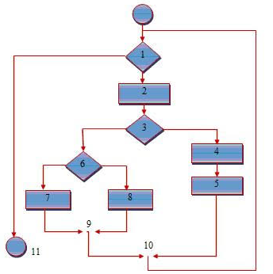

Gambar 2. 7 : Contoh Bagan Alir White Box
Bagan alir digunakan untuk menggambarkan struktur kontrol program dan untuk menggambarkan grafik alir, harus memperhatikan representasi desain prosedural pada bagan alir. Pada gambar dibawah ini, grafik alir memetahkan bagan alir tersebut dalam grafik alir yang sesuai (dengan mengasumsikan bahwa tidak ada kondisi senyawa yang diisikan dalam diamond keputusan bagan alir tersebut). Masing-masing lingkaran yang disebut sampul grafik alir, mempresentasikan satu atau lebih statemen prosedural, urutan kotak proses dan permata keputusan dapat mematahkan sampul tunggal, anak panah yang disebut edge atau link, mempresentasikan aliran kontrol dan analog dengan anak panah bagan alir. Edge harus berhenti pada satu simpul, meskipun pada simpul tersebut tidak mempresentasikan statemen prosedural (Roger S. Pressman,2002).
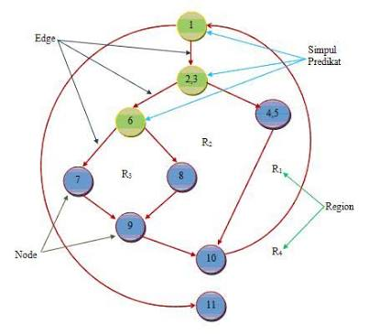

Gambar 2. 8 : Contoh Grafik Alir White Box
Complexcity Cyclomatic adalah metriks perangkat lunak yang memberikan pengukuran kuantitatif terhadap kompleksitas logis suatu program. Bila metriks ini digunakan dalam konteks metode pengujian basis path, maka nilai yang terhitung untuk kompleksita siklomatik menentukan jumlah jalur independen. Jalur independen adalah jalur yang melelui program yang mengintroduksi sedikitnya suatu rangkaian statemen proses baru atau suatu kondisi baru. Bila dinyatakan dengan terminologi grafik alir, jalur independen harus bergerak sepanjang paling tidak satu edge yang tidak dilewatkan sebelum jalur tersebut ditemukan. Sebagai contoh, serangkaian jalur independen untuk grafik alir yang ditunjukan pada gambar diatas adalah :
Jalur 1: 1-11,
jalur 2: 1-2-3-6-8-9-10-1-11,
jalur 3: 1-2-3-6-7-9-10-1-11,
jalur 4: 1-2-3-6-7—9-10-1-11.
Tampak bahwa masing-masing jalur baru memeperkenalkan sebuah edge baru.
Jalur 1-2-3-4-5-10-1-2-3-6-8-9-10-1-11 tidak dianggap jalur independen karena merupakan gabungan dari jalur-jalur yang sudah ditentukan dan tidak melewati beberapa edge baru.
Jalur 1,2,3 dan 4 yang ditentukan diatas terdiri dari sebuah basis set untuk grafik alir pada gambar diatas. Bila pengujian dapat dilakukan untuk memaksa adanya eksekusi dari jalur-jalur tersebut, maka setiap statemen pada program tersebut akan diseksekusi paling tidak satu kali dan setiap kondisi sudah akan dieksekusi pada sisi true dan false-nya. Perlu dicatat bahwa basis set tidaklah unik. Pada dasarnya semua jumlah basis set yang berbeda dapat diperoleh untuk suatu desain prosedural yang diberikan.
Bagaimana kita tahu banyaknya jalur yang dicari? Komputasi kompleksitas siklomatis memberikan jawaban. Fondasi kompleksitas siklomatis adalah teori grafik, yang memberi kita metrik perangkat lunak yang sangat berguna. Kompleksitas dapat dihitung menggunakan salah satu dari tiga cara berikut :
  - Jumlah region grafik alir sesuai dengan kompleksitas siklomatik
  - kompleksitas siklomatik, V(G), untuk grafik G ditentukan sebagai V(G)=E-N+2 dimana E adalah jumlah edge grafik alir dan N adalah jumlah simpul grafik alir.
  - kompleksitas siklomatik, V(G), untuk grafik alir G juga ditentukan sebagai V(G)=P+1, dimana P adalah jumlah simpul predikat yang diisikan dalam grafik alir.
Pada gambar diatas, grafik alir, kompleksitas siklomatis dapat dihitung dengan menggunakan masing-masing dari algoritma yang ditulis diatas:
- grafik alir memiliki 4 region
- V(G) = 11 edge-9 simpul + 2 = 4
- V(G) = 3 simpul yang diperkirakan + 1 = 4
Dengan demikian, kompleksitas siklomatis dari grafik alir pada gambar diatas adalah 4. Yang lebih penting, nilai untuk V(G) memberi kita batas atas untuk jumlah jalur independen yang membentuk basis set, dan implikasinya, batas atas jumlah pengujian yang harus didesain dan dieksekusi untuk menjamin semua statemen program.

2.2.13.2 Pengujian Black Box
Pengujian black box merupakan pendekatan komplementer dari teknik white box, karena pengujian black box diharapkan mampu mengungkap kelas kesalahan yang lebih luas dibandingkan teknik white box. Pengujian black box berfokus pada pengujian persyaratan fungsional perangkat lunak, untuk mendapatkan serangkaian kondisi input yang sesuai dengan persyaratan fungsional suatu program.
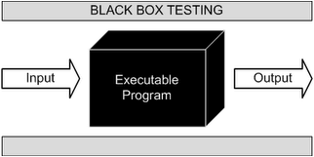

Gambar 2. 9 : Black Box Testing
Pengujian black box adalah pengujian aspek fundamental sistem tanpa memperhatikan struktur logika internal perangkat lunak. Metode ini digunakan untuk mengetahui apakah perangkat lunak berfungsi dengan benar. Pengujian black box merupakan metode perancangan data uji yang didasarkan pada spesifikasi perangkat lunak. Data uji dibangkitkan, dieksekusi pada perangkat lunak dan kemudian keluaran dari perangkat lunak dicek apakah telah sesuai dengan yang diharapkan.
Pengujian black box berusaha menemukan kesalahan dalam kategori:
- Fungsi-fungsi yang tidak benar atau hilang.
- Kesalahan interface.
- Kesalahan dalam struktur data atau akses database eksternal.
- Kesalahan kinerja
- Inisialisasi dan kesalahan terminasi.
Dengan mengaplikasikan teknik blackbox maka kita menarik serangkaian
testcase yang memenuhi kriteria sebagai berikut :
        - Testcase yang mengurangi dengan harga lebih dari satu ,jumlah testcase tambahan yang harus didesain untuk mencapai pengujian yang dapat dipertanggung jawabkan.
        - Testcase yang memberi tahu kita sesuatu mengenai kehadiran atau ketidakhadiran kelas kesalahan ,dari pada memberitahu kesalahanyang berhubungan hanya dengan pengujian spesifik yang ada.
Pengujian blackbox cenderung diaplikasikan selama tahap akhir pengujian
karena pengujian blackbox memperhatikan struktur control maka perhatian berfokus pada domain informasi.

Kerangka Pikir
M A S A L A H
- Bagaimana hasil uji coba algoritma K-medoids untuk clustering jumlah pelanggaran pengendara lalu lintas?
- Bagaimana kinerja dan efektifitas sistem clustering jumlah pelanggaran lalu lintas yang dapat diimplementasikan?

PEMODELAN
CARA / METODE
LANGKAH
1
Wawancara dan Dokumentasi
Pengumpulan Dataset
Pengujian Sistem
Program ( White Box Testing)
Interface (Black Box Testing)
9
Analisis Sistem
Diagram Konteks (DFD)
Diagram Berjenjang (DFD)
Diagram Arus Data Level 0, dst (DFD)
Kamus Data (Visio)

6
7
Desain Sistem
- Desain Model
- Desain User Interface
- Desain Output
- Desain Input
- Desain Database
- Desain Teknologi
8
Konstruksi Sistem
Database ( MY SQL )
Programming ( PHP )

5
4
3
2

- Menguji coba algoritma K-Medoids untuk memperoleh nilai cluster yang terbaik pada clustering jumlah pelanggaran lalu lintas.
- Memperoleh Sistem Clustering Pelanggaran berbasis Algoritma K-Medoids yang handal dan efektif sehingga dapat diimplementasikan.

T u j u a n
System Development
Normalisasi Data
Evaluasi
Klasterisasi
Validasi Data
Pra Pengolahan Data
Silhouette Coefficient
K-Medoids
10-Fold Cross Validation

BAB III METODE PENELITIAN

Jenis, Metode, Subjek, Objek, Waktu dan Lokasi Penelitian
Dipandang dari tingkat penerapannya, maka penelitian ini merupakan penelitian terapan. Dipandang dari jenis informasi yang diolah, maka penelitian ini merupakan penelitian kuantitatif. Dipandang dari perlakuan terhadap data, maka penelitian ini merupakan penelitian konfirmatori.
Penelitian ini menggunakan metode penelitian studi kasus. Dengan demikian jenis penelitian ini adalah penelitian deskriptif. Subjek penelitian ini adalah clustering pada objek pelanggaran pengendara lalu lintas dimulai dari mei 2018 s/d desember 2018 yang berlokasi pada Satlantas Polres Gorontalo.

Pengumpulan Data
Data primer pada penelitian ini adalah data pelanggaran pengendara lalu lintas yang dikumpulkan menggunakan teknik dokumentasi Sedangkan data sekunder diproleh dari mengumpulkan data dan keterangan dengan cara membaca berbagai referensi yang ditulis oleh para ahli yang berhubungan dengan data mining baik dari buku, internet dan perpustakaan program studi informatika.
Adapun variabel atau atribut dengan tipe datanya masing-masing ditunjukkan pada tabel berikut:
Tabel 3. 1 : Atribut Data
NO | NAME | TYPE | VALUE | KETERANGAN
1. | Usia Pelanggar | Numerik | 0 - 40 | Variabel Input
2. | Jenis Kendaraan | Nominal | Truk, Angkot, Pribadi, R2, Pick Up, Ranmor | Variabel Input
3. | Jenis Pelanggaran | Nominal | Muatan, Kecepatan, Marka, Surat-Surat, Perlengkapan | Variabel Input

4. | Laporan Hasil Klusterisasi Data Pelanggaran Lalu Lintas | Numerik |  | Variabel Output

Tabel 3. 2 : Dataset Yang Digunakan
Tahun 2015
BULAN | USIA PELANGGAR
BULAN | 0-15 | 16-21 | 22-30 | 31-40
Januari | 8 | 204 | 45 | 16
Februari | 5 | 140 | 28 | 14
Maret | 3 | 96 | 23 | 18
April | 2 | 95 | 26 | 16
Mei | 3 | 110 | 28 | 18
Juni | 2 | 66 | 24 | 15
Juli | 1 | 52 | 18 | 12
Agustus | 3 | 51 | 22 | 10
September | 2 | 23 | 18 | 8
Oktober | 5 | 126 | 28 | 12
November | 8 | 191 | 35 | 15
Desember | 6 | 94 | 26 | 12
JUMLAH | 48 | 1248 | 321 | 166
BULAN | JENIS KENDARAAN
BULAN | Truk | Angkot | Pribadi | R2 | Pick Up | Ranmor
Januari | - | - | 28 | 237 | 2 | 282
Februari | - | - | 24 | 160 | 2 | 194
Maret | - | 2 | 16 | 125 | 2 | 145
April | - | 3 | 18 | 121 | 5 | 147
Mei | - | 2 | 15 | 141 | 6 | 67
Juni | - | - | 12 | 100 | 2 | 144
Juli | - | - | 8 | 77 | 2 | 87
Agustus | - | - | 6 | 83 | 3 | 92
September | - | - | 5 | 48 | 2 | 55
Oktober | - | - | 12 | 162 | 5 | 179
November | - | - | 15 | 237 | 6 | 258
Desember | - | - | 12 | 128 | 4 | 144
JUMLAH | - | 7 | 171 | 1619 | 41 | 1794

BULAN | JENIS PELANGGAR
BULAN | Muatan | Kecepatan | Marka | Surat-Surat | Perlengkapan
Januari | - | - | 168 | 75 | 39
Februari | - | - | 83 | 75 | 36
Maret | - | - | 51 | 66 | 28
April | - | - | 74 | 58 | 15
Mei | - | - | 79 | 65 | 23
Juni | - | - | 45 | 57 | 12
Juli | - | - | 42 | 43 | 2
Agustus | - | - | 40 | 39 | 13
September | - | - | 21 | 31 | 3
Oktober | - | - | 85 | 77 | 17
November | - | - | 104 | 123 | 31
Desember | - | - | 70 | 58 | 16
JUMLAH | - | - | 862 | 767 | 235

Pemodelan / Abstraksi

Model Yang Diusulkan

Wawancara dan
Dokumentasi
Pengumpulan Dataset
Data Latih
Validasi ( Rapid Miner)
Penentuan
Atribut ( Variabel )

Pelatihan K-Medoids

Inisialisasi pusat
Cluster (medoid)
Hitung jarak Euclidean

Hitung total Distance
If total distance baru – total distance lama < 0
Ya
Update inisial
cluster
Hasil clustering
Evaluasi Model
(Silhouette Coefficient)

Gambar 3. 1 : Model Yang Diusulkan

Pengembangan Model
Prosedur atau langkah-langkah pokok dalam klasterisasi menggunakan metode K-Medoids untuk men-clustering jumlah pelanggaran pengendara lalu lintas menggunakan alat bantu PHP.

    - Evaluasi Model
Model yang telah dihasilkan kemudian dievaluasi dengan menggunakan Silhouette Coefficient untuk melihat kualitas dan kekuatan dari cluster.

3.4 Pengembangan Sistem

3.4.1 Sistem Yang Diusulkan
Sistem yang diusulkan dapat digambarkan menggunakan flowchart berikut ini.
ADMIN
Kepala Staff

Ya

Proses Clustering
K-Medoids
Tampilkan hasil clustering
Selesai
Seleksi atribut
Memasukkan jumlah cluster
Simpan hasil
clustering
File data bertipe .doc atau .txt
File data bertipe .xls atau .csv
Mulai
Laporan Clustering Jumlah Pelanggaran Lalu Lintas

Proses seleksi atribut

Gambar 3. 2 : Sistem Yang Diusulkan

3.4.2 Analisis Sistem
Analisis sistem menggunakan pendekatan prosedural/struktural yang digambarkan dalam bentuk :
a). Diagram Konteks, menggunakan alat bantu DFD
b). Diagram Berjenjang, menggunakan alat bantu DFD
c). Diagram Arus Data Level 0, 1, dst, menggunakan alat bantu DFD
d). Kamus Data, menggunakan alat bantu Visio.

3.4.3 Desain Sistem
Desain sistem menggunakan pendekatan prosedural/struktural yang digambarkan dalam bentuk :
a). Desain Output, menggunakan alat bantu DAD, dalam bentuk :
- Desain Output secara Umum.
- Desain Output secara Terinci.
b). Desain Input, menggunakan alat bantu DAD, dalam bentuk :
- Desain Output secara Umum.
- Desain Output secara Terinci.
c). Desain Basis Data, menggunakan alat bantu DAD, dalam bentuk :
- Struktur Data.
- Entity Relationship Diagram.
d). Desain Teknologi, menggunakan alat bantu DAD, dalam bentuk :
- Model jaringan dari sistem client server.
- Spesifikasi hardware dan software yang direkomendasikan adalah :
- Sistem Operasi : Windows 10
- Prosesor Dengan Kecepatan Minimal 2.4GHz
- RAM 4 GB
- HDD 500GB
e). Desain Program, menggunakan alat bantu PHP, dalam bentuk :
- Pseudoce program pada proses penerapan algoritma K-Medoids.

3.4.4 Konstruksi Sistem
Pada tahap ini menerjemahkan hasil pada tahap analisis dan desain ke dalam kode-kode program komputer kemudian membangun sistemnya. Alat bantu yang digunakan pada tahap ini adalah PHP. Alat bantu database yang digunakan MYSQL.

Pengujian Sistem

3.4.5.1 White Box Testing
Software yang telah direkayasa kemudian diuji dengan metode White Box Testing pada kode program proses penerapan metodenya/modelnya. Kode program tersebut dibuatkan flowchart programnya, kemudian dipetakan kedalam bentuk flowgraph (bagan alir kontrol) yang tersusun dari beberapa node dan edge. Berdasarkan flowgraph, ditentukan jumlah Region dan Cyclomatic Complexity (CC). Apabila independent path = V(G) = (CC) = Region, dimana setiap path hanya dieksekusi sekali dan sudah benar, maka sistem dinyatakan efisien dari segi kelayakan logika pemrograman.

3.4.5.2 Black Box Testing
Selanjutnya software diuji pula dengan metode Black Box Testing yang fokus pada keperluan fungsional dari software dan berusaha untuk menemukan kesalahan dalam beberapa kategori, diantaranya : (1) Fungsi-fungsi yang salah atau hilang; (2) Kesalahan interface; (3) Kesalahan dalam struktur data atau akses basis data eksternal; (4) Kesalahan performa; (5) Kesalahan inisialisasi dan terminasi. Jika sudah tidak ada kesalahan-kesalahan tersebut, maka sistem dinyatakan efisien dari segi kesalahan komponen-komponen sistem.

BAB IV ANALISIS DAN DESAIN SISTEM

4.1 Hasil Pengumpulan Data
No. | NAMA | USIA | JENIS PELANGGARAN | JENIS KENDARAAN
1 | SUPRIYADI | 24 | SURAT-SURAT | Roda Dua
2 | LISNAWATI | 44 | MARKA | Roda Dua
3 | M.SHOFIYAN | 18 | SURAT-SURAT | Roda Dua
4 | ALAN DUMA | 23 | PERLENGKAPAN | Roda Dua
5 | ZULKIFLY DJALIL | 21 | PERLENGKAPAN | Roda Dua
... | ... | ... | ... | ...
N | RAHMAT | 35 | KECEPATAN | Roda Dua
Tabel 4. 1 : Hasil Pengumpulan Data

Tabel 4. 2 : Konversi Data Jenis Pelanggaran
No. | JENIS PELANGGARAN | Konversi
1 | SURAT-SURAT | 1
2 | PERLENGKAPAN | 2
3 | MARKA | 3
4 | KECEPATAN | 4
5 | MUATAN | 5

Tabel 4. 3 : Konversi Data Jenis Kendaraan
No. | JENIS KENDARAAN | Konversi
1 | Roda Dua | 2
2 | Roda Empat | 4
3 | Roda 6 | 6

4.2 Hasil Pemodelan

4.2.1 Pemodelan dengan Algoritma K-Medoids
Terdapat Data Pelanggaran dengan hasil konversi data sebagai berikut :
No. | NAMA | USIA | JENIS PELANGGARAN | JENIS KENDARAAN
1 | SUPRIYADI | 24 | 1 | 2
2 | LISNAWATI | 44 | 3 | 2
3 | M.SHOFIYAN | 18 | 1 | 2
4 | ALAN DUMA | 23 | 2 | 2
5 | ZULKIFLY DJALIL | 21 | 2 | 2
6 | ADITIYA | 21 | 1 | 2
7 | I MADE PRAY RYNALD | 19 | 1 | 2
8 | SYAHRIL KURISE | 28 | 2 | 2
9 | EKADE | 21 | 1 | 2
10 | RAHMAT APRIYANTO | 24 | 1 | 2
Tabel 4. 4 : Hasil Konversi Data
Berdasarkan data set tersebut, dilakukan proses pengelompokkan menjadi 3 cluster (k = 3). Berdasarkan k=3, maka ditentukan titik medoid sebanyak k berdasarkan titik-titik tertentu data set. Dapat dilakukan secara random ataupun langsung ditentukan. Pada penelitian ini medoids dipilih secara langsung, yaitu :
Tabel 4. 5 : Medoid yang dipilih langsung
No. | Medoids | Element 1 | Element 2 | Element 3
1 | Medoids 1 | 18 | 1 | 2
2 | Medoids 2 | 21 | 1 | 2
3 | Medoids 3 | 23 | 2 | 2
Pengukuran jarak pada setiap data terhadap titik medoid dilakukan menggunakan perhitungan jarak Euclidean.
Tahap berikutnya adalah melakukan iterasi untuk memperoleh pembaharuan titik medoid serta mendapatkan perubahan nilai fungsi objektif. Sepanjang nilai fungsi objektif masih berada di atas ambang batas yang ditetapkan, maka proses iterasi akan tetap berlanjut.
Proses perhitungan dimulai dari iterasi 1. Awalnya, dihitung jarak dari setiap data (1-10) terhadap semua Medoid yang ada. Dari hasil perhitungan jarak antara setiap data terhadap semua medoid, didapatkan nilai jarak terkecil terhadap satu medoid, maka medoid tersebut disebut sebagai medoids terdekat. Berikut ini contoh menghitung jarak antara data ke-1 dengan medoid 1,2 dan 3 menggunakan metode euclidean. (data dan medoid sudah saya tunjukkan pada bagian 1).
Elemen 1.
- $= \sqrt{\sum_{i=1}^{r}{(x1i-C1i)^{2}}}$
$= \sqrt{{\left(24-18\right)}^{2 }}+{(1-1)}^{2}+{(2-2)}^{2}$
= 6
- $= \sqrt{\sum_{i=1}^{r}{(x1i-C2i)^{2}}}$
$= \sqrt{{\left(44-18\right)}^{2 }}+{(3-1)}^{2}+{(2-2)}^{2}$
= 26,07680962
- $= \sqrt{\sum_{i=1}^{r}{(x1i-C3i)^{2}}}$
$= \sqrt{{\left(18-18\right)}^{2 }}+{(1-1)}^{2}+{(2-2)}^{2}$
= 0
..dst
Elemen 2.
- $= \sqrt{\sum_{i=1}^{r}{(x1i-C1i)^{2}}}$
$= \sqrt{{\left(24-21\right)}^{2 }}+{(1-1)}^{2}+{(2-2)}^{2}$
= 3
- $= \sqrt{\sum_{i=1}^{r}{(x1i-C2i)^{2}}}$
$= \sqrt{{\left(44-21\right)}^{2 }}+{(3-1)}^{2}+{(2-2)}^{2}$
= 23,08679276
- $= \sqrt{\sum_{i=1}^{r}{(x1i-C3i)^{2}}}$
$=\sqrt{{\left(18-21\right)}^{2 }}+{(1-1)}^{2}+{(2-2)}^{2}$
= 3
..dst
Elemen 3.
- $= \sqrt{\sum_{i=1}^{r}{(x1i-C1i)^{2}}}$
$= \sqrt{{\left(24-23\right)}^{2 }}+{(1-2)}^{2}+{(2-2)}^{2}$
= 1,414213562
- $= \sqrt{\sum_{i=1}^{r}{(x1i-C2i)^{2}}}$
$= \sqrt{{\left(44-23\right)}^{2 }}+{(3-2)}^{2}+{(2-2)}^{2}$
= 21,02379604
- $= \sqrt{\sum_{i=1}^{r}{(x1i-C3i)^{2}}}$
$=\sqrt{{\left(18-23\right)}^{2 }}+{(1-2)}^{2}+{(2-2)}^{2}$
= 5,099019514
..dst
Hasil Selengkapnya seperti pada Tabel berikut

Tabel 4. 6 : Hasil Perhitungan Medoid
No. | NAMA | USIA | JENIS PELANGGRAN | JENIS KENDARAAN | MEDOID 1 | MEDOID 2 | MEDOID 3
1 | SUPRIYADI | 24 | 1 | 2 | 6 | 3 | 1,414213562
2 | LISNAWATI | 44 | 3 | 2 | 26,07680962 | 23,08679276 | 21,02379604
3 | M.SHOFIYAN | 18 | 1 | 2 | 0 | 3 | 5,099019514
4 | ALAN DUMA | 23 | 2 | 2 | 5,099019514 | 2,236067977 | 0
5 | ZULKIFLY DJALIL | 21 | 2 | 2 | 3,16227766 | 1 | 2
6 | ADITIYA | 21 | 1 | 2 | 3 | 0 | 2,236067977
7 | I MADE PRAY RYNALD | 19 | 1 | 2 | 1 | 2 | 4,123105626
8 | SYAHRIL KURISE | 28 | 2 | 2 | 10,04987562 | 7,071067812 | 5
9 | EKADE | 21 | 1 | 2 | 3 | 0 | 2,236067977
10 | RAHMAT APRIYANTO | 24 | 1 | 2 | 6 | 3 | 1,414213562
JUMLAH |  |  |  |  | 63,38798242 | 44,39392855 | 44,54648426
TOTAL |  |  |  |  |  |  | 152,3283952
Dari tabel diatas, dapat diketahui bahwa data ke-1 lebih dekat jaraknya terhadap medoid ke-1. Oleh karena itu, data ke-1 mengikuti cluster ke-1. Berdasarkan contoh diatas, ditentukan jarak terdekat pada semua data terhadap medoids. Jarak terdekat menentukan suatu data akan masuk ke cluster 1, 2 atau 3.
Sehingga hasil akhirnya seperti pada tabel berikut :
Tabel 4. 7 : Hasil Clustering
No. | NAMA | Medoids 1 | Medoids 2 | Medoids 3 | C1 | C2 | C3
1 | SUPRIYADI | 6 | 3 | 1,414213562 |  |  | C3
2 | LISNAWATI | 26,07680962 | 23,08679276 | 21,02379604 |  |  | C3
3 | M.SHOFIYAN | 0 | 3 | 5,099019514 | C1
4 | ALAN DUMA | 5,099019514 | 2,236067977 | 0 |  |  | C3
5 | ZULKIFLY DJALIL | 3,16227766 | 1 | 2 |  | C2
6 | ADITIYA | 3 | 0 | 2,236067977 |  | C2
7 | I MADE PRAY RYNALD | 1 | 2 | 4,123105626 | C1
8 | SYAHRIL KURISE | 10,04987562 | 7,071067812 | 5 |  |  | C3
9 | EKADE | 3 | 0 | 2,236067977 |  | C2
10 | RAHMAT APRIYANTO | 6 | 3 | 1,414213562 |  |  | C3
Setelah didapatkan cluster yang pertama, maka tentukan objek non medoids dengan asumsi sebagai berikut.
Tabel 4. 8 : Medoid Baru yang dipilih secara random
No. | Medoids | Element 1 | Element 2 | Element 3
1 | Medoids 1 | 19 | 1 | 2
2 | Medoids 2 | 24 | 1 | 2
3 | Medoids 3 | 44 | 3 | 2
Ulangi langkah 3 untuk objek non medoids sehingga diperoleh tabel berikut
Tabel 4. 9 : Hasil Perhitungan Medoid Baru
No. | NAMA | USIA | JENIS PELANGGRAN | JENIS KENDARAAN | MEDOID 1 | MEDOID 2 | MEDOID 3
1 | SUPRIYADI | 24 | 1 | 2 | 5 | 0 | 20,09975124
2 | LISNAWATI | 44 | 3 | 2 | 25,07987241 | 20,09975124 | 0
3 | M.SHOFIYAN | 18 | 1 | 2 | 1 | 6 | 26,07680962
4 | ALAN DUMA | 23 | 2 | 2 | 4,123105626 | 1,414213562 | 21,02379604
5 | ZULKIFLY DJALIL | 21 | 2 | 2 | 2,236067977 | 3,16227766 | 23,02172887
6 | ADITIYA | 21 | 1 | 2 | 2 | 3 | 23,08679276
7 | I MADE PRAY RYNALD | 19 | 1 | 2 | 0 | 5 | 25,07987241
8 | SYAHRIL KURISE | 28 | 2 | 2 | 9,055385138 | 4,123105626 | 16,03121954
9 | EKADE | 21 | 1 | 2 | 2 | 3 | 23,08679276
10 | RAHMAT APRIYANTO | 24 | 1 | 2 | 5 | 0 | 20,09975124
JUMLAH |  |  |  |  | 55,49443115 | 45,79934809 | 197,6065145
TOTAL |  |  |  |  |  |  | 298,9002937
Dari tabel diatas, dapat diketahui bahwa data ke-3 lebih dekat jaraknya terhadap medoid ke-1. Oleh karena itu, data ke-3 mengikuti cluster ke-1. Berdasarkan contoh diatas, ditentukan jarak terdekat pada semua data terhadap medoids. Jarak terdekat menentukan suatu data akan masuk ke cluster 1, 2 atau 3.
Sehingga hasil akhirnya seperti pada tabel berikut :
Tabel 4. 10 : Hasil Clustering
No. | NAMA | Medoids 1 | Medoids 2 | Medoids 3 | C1 | C2 | C3
1 | SUPRIYADI | 5 | 0 | 20,09975124 |  | C2
2 | LISNAWATI | 25,07987241 | 20,09975124 | 0 |  |  | C3
3 | M.SHOFIYAN | 1 | 6 | 26,07680962 | C1
4 | ALAN DUMA | 4,123105626 | 1,414213562 | 21,02379604 |  | C2
5 | ZULKIFLY DJALIL | 2,236067977 | 3,16227766 | 23,02172887 | C1
6 | ADITIYA | 2 | 3 | 23,08679276 | C1
7 | I MADE PRAY RYNALD | 0 | 5 | 25,07987241 | C1
8 | SYAHRIL KURISE | 9,055385138 | 4,123105626 | 16,03121954 |  | C2
9 | EKADE | 2 | 3 | 23,08679276 | C1
10 | RAHMAT APRIYANTO | 5 | 0 | 20,09975124 |  | C2
Hitung nilai S dengan persamaan sebagai berikut :
S = total cost baru – total cost lama
S = 298,9002937 - 152,3283952 = 146,5718985
Karena nilai S > 0 maka proses pengklasteran dihentikan.
Setelah dilakukan pengujian metode maka didapatkan kesimpulan perhitungan untuk melihat kualitas dan kekuatan dari cluster menggunakan Silhouette coefficient dengan melakukan uji coba untuk data testing sebanyak 10 data dengan menggunakan clustering pelanggaran lalu lintas didapatkan hasil sebagai berikut :
Tabel 4. 11 : Hasil Pengujian Jumlah Cluster Iterasi 1
Data Uji |  | Rata-Rata Silhouette coefficient
10 | C1 | 1
10 | C1 | 1
Rata-rata nilai Silhouette coefficient pada cluster 1 = 1 maka pengelompokkan data dalam cluster 1 disebut struktur kuat.
Tabel 4. 12 : Hasil Pengujian Jumlah Cluster Iterasi 2
Data Uji |  | Rata-Rata Silhouette coefficient
10 | C1 | 1
10 | C1 | -0,458980338
10 | C1 | -0,180339887
10 | C1 | -0,180339887
10 | C1 | -0,180339887
Kriteria subjektif pengukuran baik atau tidaknya pengelompokkan berdasarkan Silhouette coefficient.
Tabel 4. 13 : Kriteria Subjektif Pengukuran Pengelompokan Berdasarakan
Silhouette Coefficient
Nilai SC | Interpretasi
0.71 – 1.00 | Struktur Kuat
0.51 – 0,70 | Struktur Baik
0.26 – 0.50 | Struktur Lemah
≤ 0. 25 | Struktur Buruk

4.3 Hasil Pengembangan Sistem

4.3.1 Sistem Diusulkan
Gambar 4. 1 : Sistem Yang Diusulkan

4.3.2 Desain Sistem Secara Umum

4.3.2.1 Diagram Konteks

Gambar 4. 2 : Diagram Konteks

4.3.2.2 Diagram Berjenjang

Gambar 4. 3 : Diagram Berjenjang

4.3.2.3 Diagram Arus Data

4.3.2.3.1 DAD Level 0

Gambar 4. 4 : DAD Level 0

4.3.2.3.2 DAD Level 1 Proses 1
Gambar 4. 5 : DAD Level 1 Proses 1

4.3.2.3.3 DAD Level 1 Proses 2
Gambar 4. 6 : DAD Level 1 Proses 2

4.3.3 Kamus Data
Kamus data atau Data Dictionary adalah katalog fakta tentang data dan kebutuhan-kebutuhan informasi dari suatu sistem informasi. Kamus data digunakan untuk merancang input, file-file/database dan output. Kamus data dibuat berdasarkan arus data yang mengalir pada DAD, dimana didalamnya terdapat struktur dari arus data secara detail.

Tabel 4. 14 : Kamus Data User
Nama Arus Data : Data User
Penjelasan : Berisi data-data Users
Periode : Setiap ada penambahan data Users (non periodik)
Bentuk Data : Dokumen
Arus Data : a-1, 1-F1, a-1.1P, 1.1P-F1
No. | Nama Field | Type | Ukuran | Keterangan
1. | Id User | C | 3 | Id User
2. | Nama_Lengkap | C | 100 | Nama Lengkap User
3. | Username | C | 10 | Username User
4. | Password | C | 10 | Password User
5. | Jenis_Kelamin | C | 10 | Jenis Kelamin User
6. | Status | C | 20 | Status

Tabel 4. 15 : Kamus Data Pelanggaran
Nama Arus Data : Data Pelanggaran
Penjelasan : Berisi data Pelanggaran
Periode : Setiap ada penambahan data Pelanggaran (non periodik)
Bentuk Data : Dokumen
Arus Data : a-1, 1-F2, F2-2, a-1.2P, 1.2P-F2
No. | Nama Field | Type | Ukuran | Keterangan
1. | Id_Pelanggaran | C | 4 | Id Pelanggaran
2. | Nama_Lengkap | C | 100 | Nama Lengkap
3. | X1 | N | 10 | Usia
4. | X2 | C | 100 | Jenis Pelanggaran
5. | X3 | C | 100 | Jenis Kendaraan

Tabel 4. 16 : Kamus Data Square Distance
Nama Arus Data : Data Square Distance
Penjelasan : Berisi data Square Distance
Periode : Setiap ada penambahan data Pelanggaran (non periodik)
Bentuk Data : Dokumen
Arus Data : 2-F3, 2.1P-F3, F3-2.2P
No. | Nama Field | Type | Ukuran | Keterangan
1. | Id_square | N | 4 | Id Square
2. | Id_pelanggaran | C | 4 | Id Pelanggaran
3. | Jarak_medoids1 | N | 10,3 | Jarak Medoids 1
4. | Jarak_medoids2 | N | 10,3 | Jarak Medoids 2
5. | Jarak_medoids3 | N | 10,3 | Jarak Medoids 3
6. | Min_distance | N | 10,3 | Min Distance
7. | Cluster | C | 4 | Cluster

4.3.4 Desain Input Secara Umum
Desain Input Secara Umum
Untuk : Satlantas Polres Gorontalo Kota
Sistem : Data mining Untuk Clustering Pelanggaran Pengendara Lalu Lintas Menggunakan Algoritma K-Medoids
Tahap : Desain Input Secara Umum
Tabel 4. 17 : Desain Input Secara Umum
Kode Input | Nama Input | Sumber | Tipe File | Periode
I-001 | Data User | Admin | Indeks | Non Periodik
I-002 | Data Usia Pelanggar | Admin | Indeks | Non Periodik
I-003 | Data Jenis Kendaraan | Admin | Indeks | Non Periodik
I-004 | Data Jenis Pelanggaran | Admin | Indeks | Non Periodik

4.3.5 Desain Output Secara Umum
Desain Output Secara Umum
Untuk : Satlantas Polres Gorontalo Kota
Sistem : Data mining Untuk Clustering Pelanggaran Pengendara Lalu Lintas Menggunakan Algoritma K-Medoids
Tahap : Desain Output Secara Umum
Tabel 4. 18 : Desain Output Secara Umum
Kode Output | Nama Output | Tipe | Format | Media | Akses | Periode
O-001 | Hasil Cluster Data Pelanggaran Lalu Lintas | Internal | Indeks | Layar | Admin dan Pengguna | Non Periodik

4.3.6 Desain Database Secara Umum
Desain Database Secara Umum
Untuk : Satlantas Polres Gorontalo Kota
Sistem : Data mining Untuk Clustering Pelanggaran Pengendara Lalu Lintas Menggunakan Algoritma K-Medoids
Tahap : Desain Database Secara Umum
Tabel 4. 19 : Desain Database Secara Umum
Kode File | Nama File | Tipe File | Media File | Organisasi File | Field Kunci
F1 | Tb_user | Master | Harddisk | Indeks | Id_user
F2 | Tb_usia_pelanggar | Master | Harddisk | Indeks | Id_usia_pelanggar
F3 | Tb_jenis_kendaraan | Master | Harddisk | Indeks | Id_jenis_kendaraan
F4 | Tb_jenis_pelanggaran | Master | Harddisk | Indeks | Id_jenis_pelanggar
F5 | square_distance_1 | Master | Harddisk | Indeks | Id_squareusia
F6 | square_distance_2 | Master | Harddisk | Indeks | Id_squareusia
F7 | square_distance_2 | Master | Harddisk | Indeks | Id_squarejk
F8 | Tb_square_distance_3 | Master | Harddisk | Indeks | Id_squarejp
F9 | Tb_cluster_1 | Master | Harddisk | Indeks | Id_clusterusia
F10 | Tb_cluster_2 | Master | Harddisk | Indeks | Id_clusterjk
F11 | Tb_cluster_3 | Master | Harddisk | Indeks | Id_clusterjp

4.3.7 Desain Arsitektur
Agar sistem dapat berjalan secara maksimal maka disarankan untuk menggunakan perangkat hardware dan software sebagai berikut :
- Prosessor 600 MHz
- Ram Minimal 1 GB
- VGA Min 16 Bit
- Harddisk minimal ruang kosong 100 MB
- Operating Sistem : Windows 7
- Tools : Mozilla firefox, Google chrome dan Internet Explorer untuk membuka Web

4.3.8 Desain Interface

4.3.8.1 Mekanisme User
Tabel 4. 20 : Interface Design – Mekanisme User
USERS | KATEGORI | AKSES INPUT | AKSES OUTPUT
Admin | Administrator | All | All
User | User | Input Data | -
Kasat Lantas | Pimpinan | - | Hasil Clustering

4.3.8.2 Mekanisme Navigasi
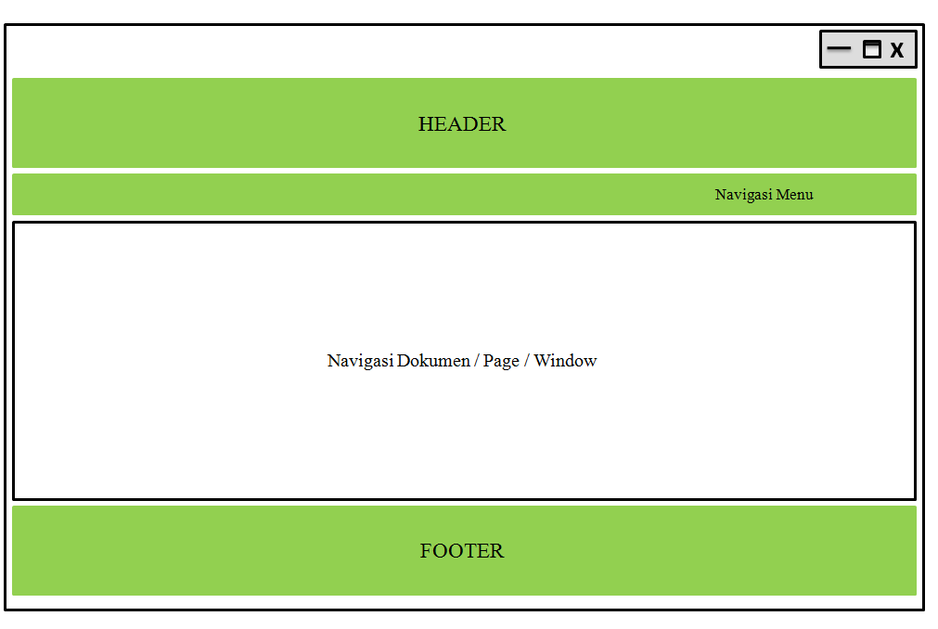

Gambar 4. 7 : Interface Design – Mekanisme Navigasi

4.3.8.3 Mekanisme Input
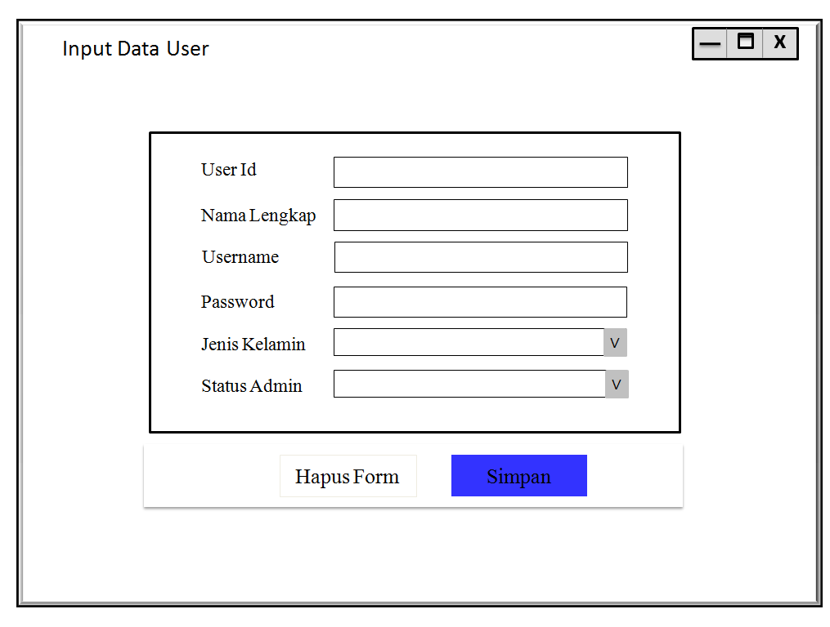
Gambar 4. 8 : Interface Design : Mekanisme Input - User

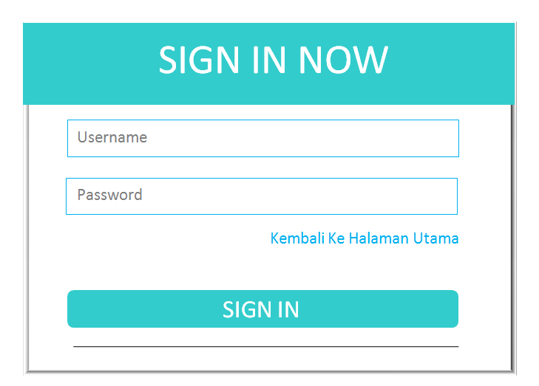
Gambar 4. 9 : Interface Design : Mekanisme Input – Login

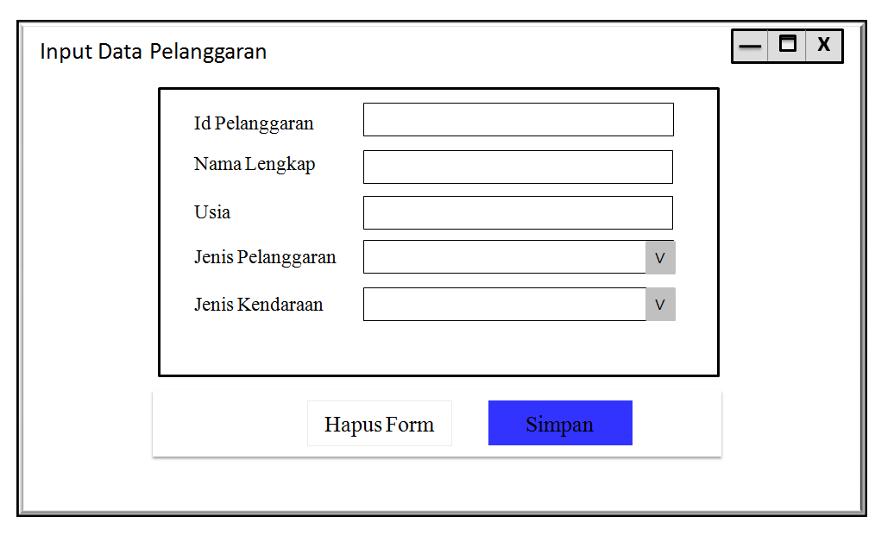

Gambar 4. 10 : Interface Design : Mekanisme Input – Data Pelanggaran

4.3.8.4 Mekanisme Output
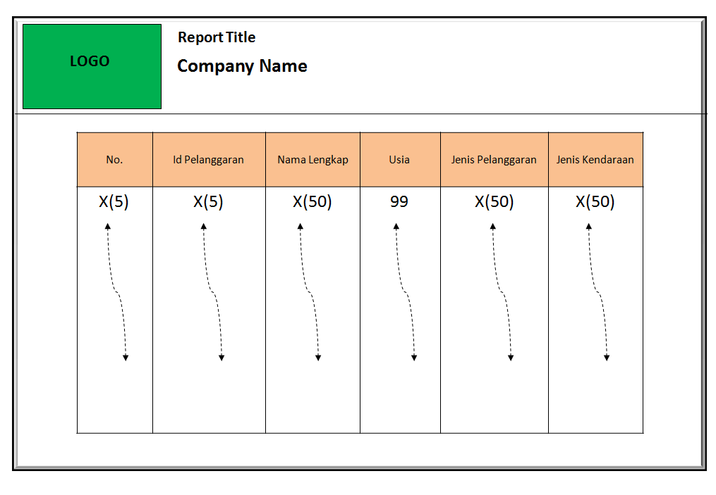
Gambar 4. 11 : Interface Design : Mekanisme Output

4.3.9 Desain Data
Data yang diperoleh pada sistem Clustering Pelanggaran Pengendara Lalu Lintas ini Menggunakan format :
- Notepad (txt) sebagai tempat penyimpanan eksternalnya
- Dataset Mysql server untuk mengolah dan menyimpan data
- Keduanya dihubungkan dan dimanipulasi dengan teknik disconnected data.

4.3.9.1 Struktur Data
Tabel 4. 21 : Tabel Data User
Nama File : tblUser.mdf
Type : Transaksi
Primery Key : IdUser
Forigen Key : -
Media : Hardisk
Fungsi : Untuk Menambah Data User
No. | Field Name | Type | Size | Range | Keterangan
1. | Id_User | Int | 4 | 5 | ID User
2. | Nama_Lengkap | Varchar | 100 | 200 | Nama Lengkap User
3. | Username | Varchar | 10 | 50 | Username User
4. | Password | Varchar | 10 | 50 | Password User
5. | Jenis_Kelamin | Varchar | 10 | 50 | Jenis Kelamin User
6. | Status | Varchar | 20 | 50 | Status User

Tabel 4. 22 : Tabel Data Pelanggaran
Nama File : tblPelanggaran.mdf
Tipe : Transaksi
Primery Key : IdPelanggaran
Forigen Key : -
Media : Hardisk
Fungsi : Untuk Menambah Data Pelanggaran
No. | Field Name | Type | Width | Range | Keterangan
1. | Id_Pelanggaran | Varchar | 3 | 5 | ID Pelanggaran
2. | Nama_Lengkap | Varchar | 50 | 50 | Nama Lengkap
3. | X1 | Int | 10 | 10 | Usia
4. | X2 | Varchar | 50 | 50 | Jenis Pelanggaran
5. | X3 | Varchar | 50 | 50 | Jenis Kendaraan

Tabel 4. 23 : Tabel Data Square Distance
Nama File : tblSquareDistance.mdf
Tipe : Transaksi
Primery Key : IdSquare
Forigen Key : -
Media : Hardisk
Fungsi : Untuk Menambah Data Square Distance
No. | Field Name | Type | Width | Range | Keterangan
1. | Id_square | Int | 4 | 5 | ID Square
2. | Id_pelanggaran | Varchar | 5 | 10 | ID Pelanggaran
3. | Jarak_medoids1 | Decimal | 10,3 | 50 | Jarak Medoids 1
4. | Jarak_medoids2 | Decimal | 10,3 | 50 | Jarak Medoids 2
5. | Jarak_medoids3 | Decimal | 10,3 | 50 | Jarak Medoids 3
6. | Min_distance | Decimal | 10,3 | 50 | Min Distance
7. | Cluster | Varchar | 4 | 50 | Cluster

4.3.9.2 Relasi
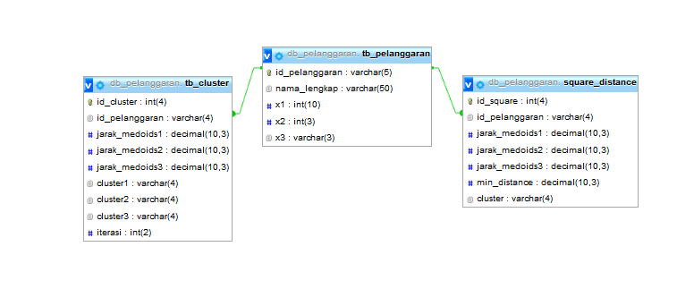

Gambar 4. 12 : Data Desain : Relasi

4.3.10 Program Design
Class/Type | Attributes[Type] | Methods[Event or Type]
Menu Utama | Home[menu] | Home[Click]
 | Data[Menu] | Data[Click]
 | Clustering[Menu] | Clustering[Click]
 | Hasil Clustering[Menu] | Hasil CLustering[Click]
 | Tambah Data[Toolbar] | Tambah Data[Click]
 | Edit[Toolbar] | Edit[Click]
 | Hapus[Toolbar] | Hapus[Click]
 | Simpan[Toolbar] | Simpan[Click]
Login | Username[Textbox] | Username[Textbox]
 | Password[Textbox] | Password[Textbox]
 | Login[Button] | Login[Click]
Menu Input Data | Item data[Combobox] | Item data[Click]
 | View data[Gridview] | View data[Click]
Menu Proses Clustering | Variabel[Textbox] | Variabel[Textbox]
 | View Variabel[Gridview] | View Variabel[Click]
 | Proses[Button] | Proses[Click]
Menu Hasil Clustering | View Hasil Clustering[Gridview] | View Hasil Clustering[Click]
Pada konstruksi sistem,hasil dari analisis dan desain sistem kemudian diterjemahkan kekonstruksi sistem/sofware dengan menggunakan bahasa pemrograman PHP. Adapun alat bantu yang digunakan pada tahap ini adalah :
- PHP Untuk pemrogramannya
- Mysql untuk databasenya
- Notepad++untuk Editor Webnya

    - Pscode Proses
STATEMENT NODE

$cntrd =array(“9” . 0” . 51”. 82”. ”27”); 1
$sqla = mysql_query("SELECT * from Training group by id_training "); 2
while ($dta = mysql_fetch_array($sqla)) 3
{
$id_training=$dta['id_training']; 4
$i=0; 4
$tjarak=0; 4
$sqlb = mysql_query("SELECT * from training where id_training='$id_training' "); 5
while ($dtb = mysql_fetch_array($sqlb)) 6
{
$id_variabel=$dtb['id_variabel']; 7
$value=$dtb['value']; 7
$trnilai=$value; 7
}
$cjarak=($trnilai-$ cntrd[$i]); 8
$kjarak=pow($cjarak,2); 8
$tjarak=$tjarak+$kjarak; 8
$i=$i+1;
} 9
$jarak=sqrt($tjarak); 10

    - Flowchart Untuk pengujian White Box
Gambar 4. 13 : Flowchart untuk pengujian White Box

    - Flowgraph Untuk pengujian White Box

Gambar 4. 14 : Flowgraph untuk pengujian White Box

    - Perhitungan CC Pada Pengujian White Box
Dari flowgraph tersebut maka didapatkan :
Diketahui : Region (R) : 3
Node (N) : 10
Edge (E) : 11
Predikat Node (P) : 2
Rumus : V (G) = (E-N) + 2
Atau : V(G) = P + 1
Penyelesaian : V (G) = (E-N) + 2
= (11 – 10 ) + 2 = 3
V (G) = P + 1
V(G) = 2 + 1 = 3
(R1, R2, R3)

    - Path Pada Pengujian white Box

NO | PATH | KETERANGAN
1 | 1-2-3-4-5-6-.....10 | OK
2 | 1-2-3-4-5-6-7-6-.....10 | OK
3 | 1-2-3-4-5-6-8-9-3-.....10 | OK

    - Pengujian Black Box
Pengujian Black Box dilakukan untuk memastikan bahwa suatu event atau masukan akan menjalankan proses yang tepat dan menghasilkan Output sesuai dengan rancangan. Untuk Contoh pengujian terhadap beberapa proses memberikan hasil sebagai berikut :

No | Input/Event | Fungsi | Hasil | Hasil
1 | Klik Menu Home | Menampilkan Halaman Judul Aplikasi | Menu Home tampil | Sesuai
2 | Klik Menu Login | Menampilkan Form Login | Form Login | Sesuai
3 | Input Username dan Password Benar | Login ke halaman administrator | Halaman Admin Tampil | Sesuai
4 | Input Username dan Password Salah | Tampil pesan ‘Username dan Password Anda Salah’ | Kembali kehalaman Login | Sesuai
5 | Klik Menu User | Menampilkan halaman user | Halaman User tampil | Sesuai
6 | Input User | Menampilkan halaman penginputan user | Halaman Penginputan User tampil | Sesuai
7 | Klik Tombol Simpan | Menyimpan data user yang baru atau data perubahan user | Data user yang baru atau data perubahan user tersimpan di database dan tampil di grid. | Sesuai
8 | Klik Tombol Hapus Form | Menghapus semua data yang telah di input di form user | Halaman untuk input data kosong | Sesuai
9 | Klik Menu Pelanggaran | Menampilkan Form Input Data Pelanggaran | Halaman penginputan data pelanggaran tampil | Sesuai
10 | Klik Tombol Simpan | Menyimpan data pelanggaran | Data pelanggaran yang baru tersimpan di database dan tampil di grid. | Sesuai
11 | Klik Tombol Hapus Form | Menghapus semua data yang telah di input di form pelanggaran | Halaman untuk input data kosong | Sesuai
12 | Klik Menu Tabel User | Menampilkan tabel data user, edit, hapus | Tampil halaman tabel user | Sesuai
13 | Klil Link Edit | Menampilkan halaman edit data user | Tampil halaman edit data user | Sesuai
14 | Klik Link Hapus | Menghapus data user | Data user terhapus | Sesuai
15 | Klik Menu Tambah Data User | Menampilkan halaman penginputan data user baru | Halaman Penginputan user baru tampil | Sesuai
16 | Klik Menu Tabel Pelanggaran | Menampilkan tabel data pelanggaran, edit, hapus | Tampil halaman tabel pelanggaran | Sesuai
17 | Klik Link Edit | Menampilkan halaman edit pelanggaran | Tampil halaman edit pelanggaran | Sesuai
18 | Klik Link Hapus | Untuk mengahapus data pelanggaran | Data pelanggaran terhapus | Sesuai
19 | Klik Menu Hasil Clustering | Menampilkan halaman hasil clustering | Halaman tabel hasil clustering tampil | Sesuai
20 | Logout | Keluar dari menu Admin | Tampil halaman Login kembali | Sesuai

BAB V HASIL DAN PEMBAHASAN

5.1 Pembahasan Model
Setelah dilakukan pemodelan metode pada BAB IV dengan algoritma K-Medoids, maka di dapatkan hasil cluster sebagai berikut.
Tabel 5. 1 : Hasil Cluster 1
CLUSTER 1
No. | NAMA | USIA | JENIS PELANGGRAN | JENIS KENDARAAN
1 | M.SHOFIYAN | 18 | 1 | 2
2 | ZULKIFLY DJALIL | 21 | 2 | 2
3 | ADITIYA | 21 | 1 | 2
4 | I MADE PRAY RYNALD | 19 | 1 | 2
5 | EKADE | 21 | 1 | 2
Berdasarkan tabel di atas pengelompokan objek diperoleh hasil yakni usia diantara 16 sampai dengan 21 tahun, yang melakukan pelanggaran surat-surat lebih banyak menggunakan sepeda motor (Roda dua). Dengan hasil proses pengujian menggunakan silhouette coefficient yang dilakukan, diperoleh nilai silhouette coefficient = 1, maka pengelompokan data dalam cluster 1 disebut pengelompokan data struktur kuat.

Tabel 5. 2 : Hasil Cluster 2
CLUSTER 2
No. | NAMA | USIA | JENIS PELANGGRAN | JENIS KENDARAAN
1 | SUPRIYADI | 24 | 1 | 2
2 | ALAN DUMA | 23 | 2 | 2
3 | SYAHRIL KURISE | 28 | 2 | 2
4 | RAHMAT APRIYANTO | 24 | 1 | 2
Berdasarkan tabel di atas pengelompokan objek diperoleh hasil yakni usia diantara 22 sampai dengan 30 tahun, yang melakukan pelanggaran surat-surat dan perlengkapan lebih banyak menggunakan sepeda motor (Roda dua). Dengan hasil proses pengujian menggunakan silhouette coefficient yang dilakukan, diperoleh nilai silhouette coefficient = 0,51108721 maka pengelompokan data dalam cluster 2 disebut pengelompokan data struktur baik.
Tabel 5. 3 : Hasil Cluster 3
CLUSTER 3
No. | NAMA | USIA | JENIS PELANGGRAN | JENIS KENDARAAN
1 | LISNAWATI | 44 | 3 | 2
Berdasarkan tabel di atas, diperoleh hasil yakni usia 44 tahun, yang melakukan pelanggaran marka menggunakan sepeda motor (Roda dua). Dengan hasil proses pengujian menggunakan silhouette coefficient yang dilakukan, diperoleh nilai silhouette coefficient = 1, maka pengelompokan data dalam cluster 3 disebut pengelompokan data struktur kuat.

5.2 Pembahasan Sistem

5.2.1 Tampilan Halaman Home
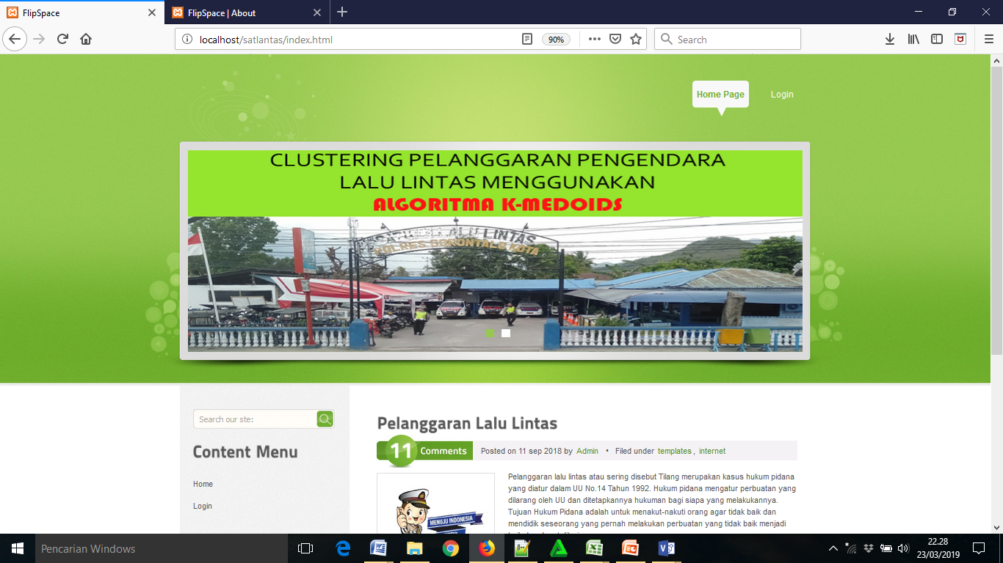

Gambar 5. 1 : Tampilan Home Website
Halaman ini akan muncul pada saat Website baru pertama sekali di buka. Pada halaman ini memberikan informasi atau keterangan tentang Pelanggaran Lalu Lintas.

5.2.2 Tampilan Halaman Login
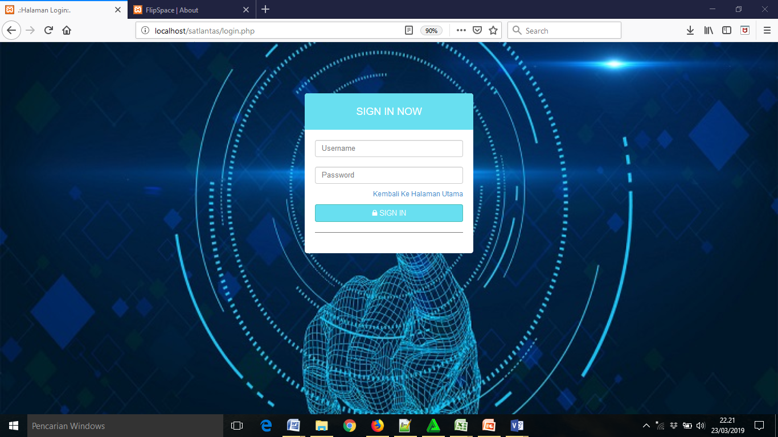

Gambar 5. 2 : Halaman Login
Pada tampilan ini halaman login ini, user menginput username dan password untuk masuk ke halaman admin web. Setelah menginput Username dan Password klik tombol Sign In.

5.2.3 Halaman Administrator Website
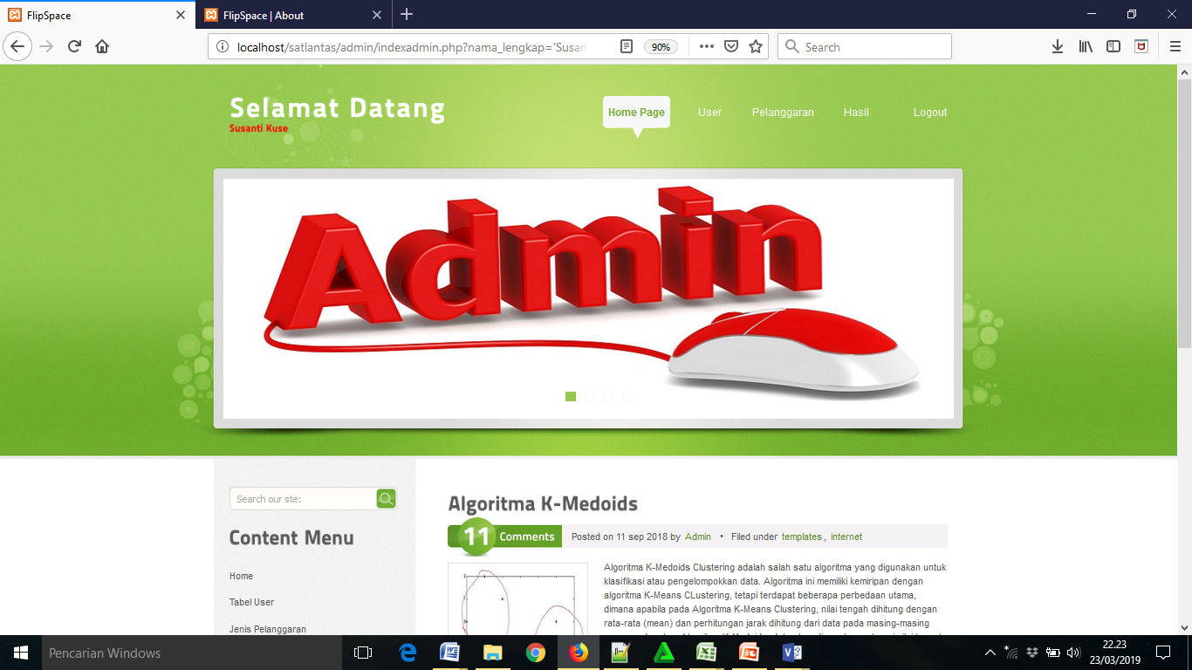

Gambar 5. 3 : Halaman Administrator
Halaman ini akan muncul pertama kali setelah pengguna berhasil login dengan memasukkan username dan password yang benar. Terdiri atas menu-menu yang terdapat di jalur atas yaitu terdiri dari menu Home, User, Pelanggaran, Hasil dan Logout. Masing-masing menu tersebut memiliki fungsi yang berbeda-beda.

5.2.4 Tampilan Halaman Tabel Data User
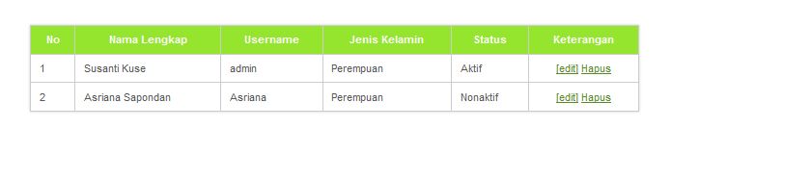

Gambar 5. 4 : Halaman Tabel Data User
Halaman ini digunakan untuk melihat data-data user, data user yang tampil yaitu No, Nama Lengkap, Username, Jenis Kelamin, Status dan Keterangan. Untuk mengedit data pilih aksi Edit. Untuk menghapus data pilih aksi Hapus.

5.2.5 Tampilan Halaman Tambah Data User
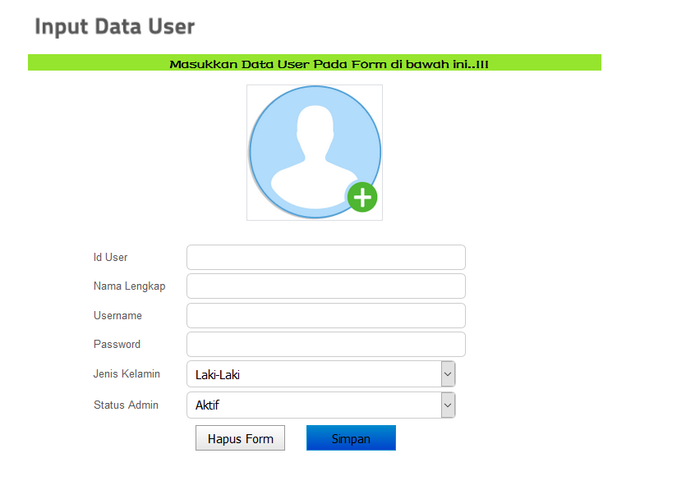
Gambar 5. 5 : Halaman Tambah Data User
Halaman ini digunakan untuk menginput data user yang baru, dimulai dengan mengisi Id User, Nama Lengkap, Username, Password, Jenis Kelamin dan Status. Untuk operasi penyimpanan data, klik tombol Simpan. Untuk menghapus data klik tombol Hapus Form.

5.2.6 Tampilan Halaman Tambah Data Pelanggaran
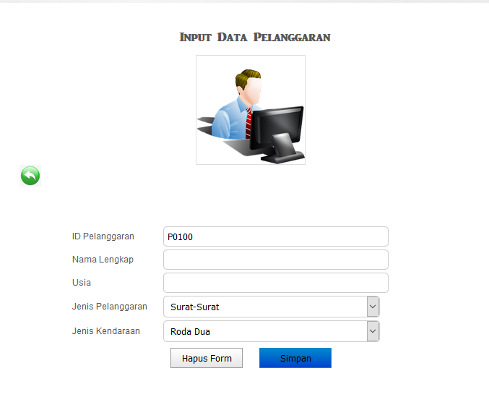

Gambar 5. 6 : Halaman Tambah Data Pelanggaran
Halaman ini digunakan untuk menginput data pelanggaran yang baru, dimulai dengan mengisi Id Pelanggaran, Nama Lengkap, Usia, Jenis Pelanggaran dan Jenis Kendaraan. Untuk operasi penyimpanan data, klik tombol Simpan. Untuk menghapus data klik tombol Hapus Form.

5.2.7 Tampilan Halaman Tabel Pelanggaran
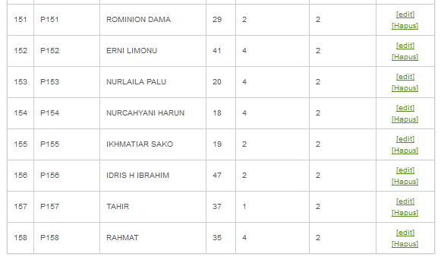
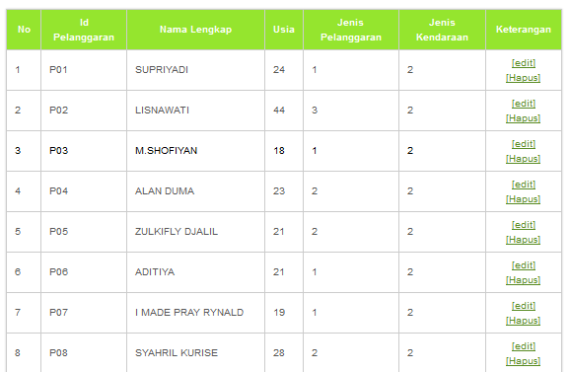

Gambar 5. 7 : Halaman Tabel Data Pelanggaran

Halaman ini digunakan untuk melihat data pelanggaran, data pelanggaran yang tampil yaitu No, Id Pelanggaran, Nama Lengkap, Usia, Jenis Pelanggaran, Jenis Kendaraan dan Keterangan. Untuk mengedit data pilih aksi Edit. Untuk menghapus data pilih aksi Hapus.

5.2.8 Tampilan Halaman Hasil Clustering
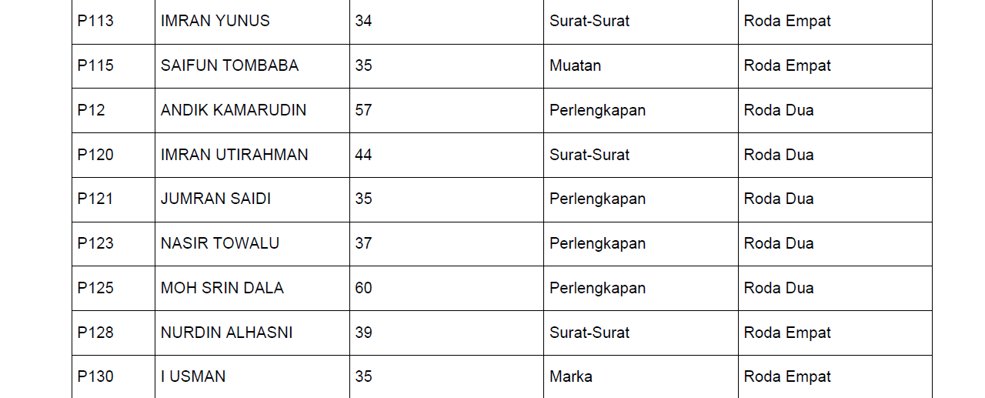
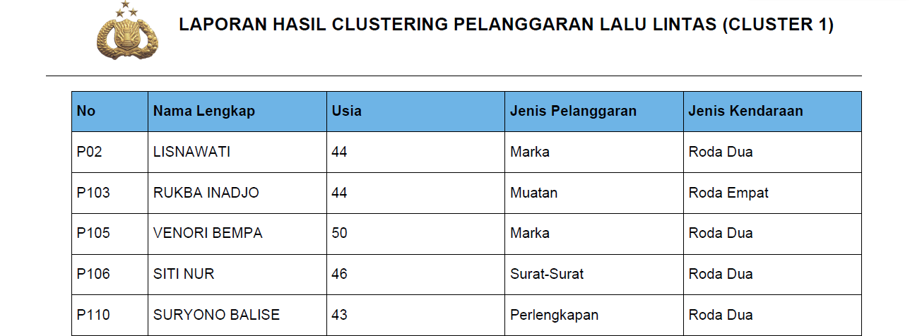

Gambar 5. 8 : Tampilan Hasil Clustering
Halaman ini digunakan untuk melihat hasil clustering yang telah dilakukan.

BAB VI PENUTUP

6.1 Kesimpulan
Dari hasil clustering pelanggaran lalu lintas yang di dapat, maka dapat diambil suatu kesimpulan yaitu sebagai berikut :
- Dari pengujian yang dilakukan menggunakan metode clustering dengan algoritma K-Medoids ini, dapat diketahui kelompok usia, jenis kendaraan dan jenis pelanggaran mana saja sering melakukan pelanggaran dalam berkendaraan.
- Diketahui hasil cluster 1, 2 dan 3 adalah kelompok usia 17 – 60 paling banyak melanggar pelanggaran dalam berkendaraan dengan menggunakan roda dua dan roda empat. Dan untuk jenis pelanggaran yang sering dilakukan adalah tidak memiliki surat-surat, perlengkapan dan marka dalam berkendara.

6.2 Saran
Berdasarkan hasil penelitian dan pembahasannya, saran penelitian merupakan saran yang diberikan peneliti untuk tindak lanjut atau pengembangan lebih mendalam bagi penelitian-penelitian selanjutnya. Misalnya saja :
- Dapat dilakukan penelitian lebih lanjut tentang metode K-Medoids dalam pemilihan medoid agar medoid yang terpilih merupakan medoid terbaik sehingga mendapatkan hasil clustering yang terbaik.
- Penelitian selanjutnya dapat mengembangkan sistem ini dengan menggunakan metode clustering yang lain, untuk dapat membandingkan hasil dari penelitian selanjutnya.

DAFTAR PUSTAKA

[1] R. Buaton and F. Nurhayati, “Clustering pelanggaran berkendaraan menggunakan algoritma K-Means pada Polres Binjai,” Stmik Kaputama, pp. 1–9, 2015.
[2] http://repository.uii.ac.id/410/SK/I/0/00/000/000834/uii-skripsi-06410162-zaenal%20sekty%20wijaya-06410162-ZAENAL%20SEKTY%20WIJAYA-8708683580-bab%201.pdf
[3] D. F. Pramesti, M. T. Furqon, and C. Dewi, “Implementasi Metode K-Medoids Clustering Untuk Pengelompokan Data Potensi Kebakaran Hutan / Lahan Berdasarkan Persebaran Titik Panas ( Hotspot ),” J. Pengemb. Teknol. Inf. dan Ilmu Komput., vol. 1, no. 9, pp. 723–732, 2017.
[4] D. Alex, S. Simamora, M. T. Furqon, and B. Priyambadha, “Clustering Data Kejadian Tsunami Yang Disebabkan Oleh Gempa Bumi Dengan Menggunakan Algoritma K-Medoids,” vol. 1, no. 8, pp. 635–640, 2017.
[5] H. Zayuka, S. M. Nasution, Y. Purwanto, F. T. Elektro, and U. Telkom, “Perancangan Dan Analisis Clustering Data Menggunakan Metode K-Medoids Untuk Berita Berbahasa Inggris Design and Analysis of Data Clustering Using K-Medoids Method,” vol. 4, no. 2, pp. 2182–2190, 2017.
[6] S. Defiyanti, M. Jajuli, and N. Rohmawati, “Optimalisasi K-MEDOID dalam Pengklasteran Mahasiswa Pelamar Beasiswa dengan CUBIC CLUSTERING CRITERION,” J. Teknol. dan Sist. Inf., vol. 3, no. 1, pp. 211–218, 2017.
[7] vera helen Simbolon, “JOM FISIP Vol. 3 No. 2 – Oktober 2016,” vol. 3, no. 2, pp. 1–10, 2005.
[8] W. Fleeson et al., “Implementasi Algoritma Partitioning Arround Medoids (PAM) Untuk Pengelompokan Sekolah Menengah Atas Di DIY Berdasarkan Nilai Daya Serap Ujian Nasional,” J. Pers. Soc. Psychol., vol. 1, no. 1, pp. 1188–1197, 2017.
[9] A. Rahadi, M. Al Musadieq, H. Susilo, F. I. Administrasi, and U. Brawijaya, “BERBASIS KOMPUTER ( Studi Kasus pada Toko Arta Boga ),” J. Adm. Bisnis (JAB)| Vol. 8 No. 2 Maret 2014, vol. 8, no. 2, pp. 1–8, 2014.
[10] J. Suwita,”Metode Pengembangan Sistem Berorientasi Objek”. 2015.
[11] N. F. Bintarika, “Analisis dan Perancangan Sistem Berorientasi Objek Studi Kasus : Pembuatan SKCK Pada Polsek Cibitung, Universitas Gunadarma, 2009.
[12] Rosa A.S and M. Shalahuddin, “Rekayasa Perangkat Lunak Terstruktur dan Berorientasi Objek”, Cetakan Keempat, Bandung: Informatika, 2016.
[13] L. Liana, “Pengujian Perangkat Lunak (Software Testing)”, http://41813120100.blog.mercubuana.ac.id/wpcontent/uploads/sites/108/2015/06/ _.pdf. Diakses Pada Tanggal 10 September 2018.
[14] Tim Penyusun. (2018). Buku Pedoman Penulisan Proposal dan Skripsi. Fakultas Ilmu Komputer Universitas Ichsan Gorontalo

